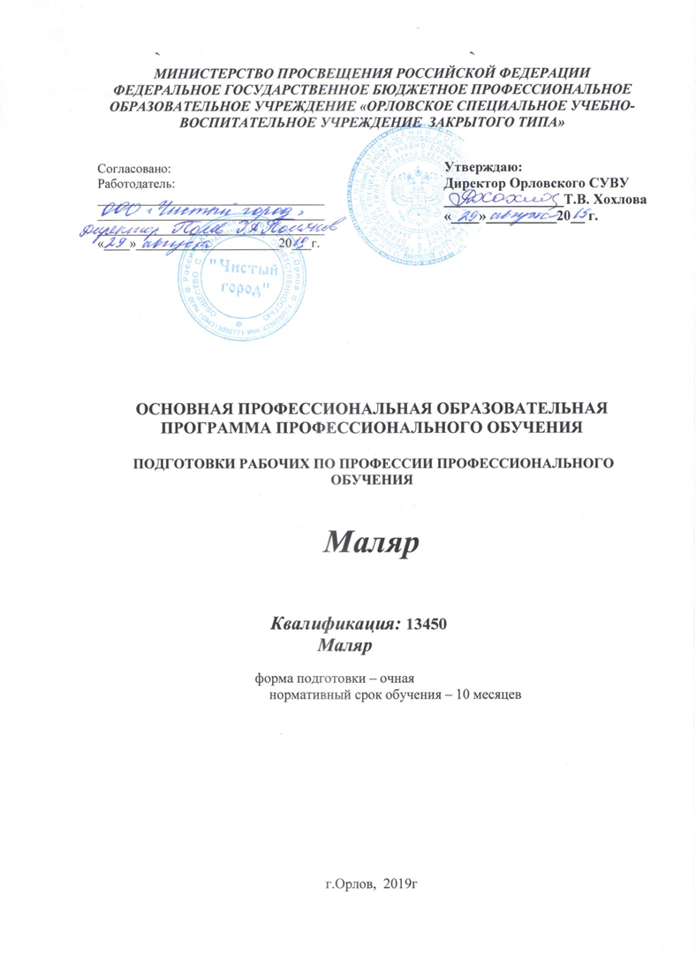
ОГЛАВЛЕНИЕ
1. | ОБЩИЕ ПОЛОЖЕНИЯ | 4
1.1. | Нормативно-правовые основы разработки программы подготовки рабочих | 4
1.2. | Срок освоения программы | 4
2. | ХАРАКТЕРИСТИКА ПРОФЕССИОНАЛЬНОЙ ДЕЯТЕЛЬНОСТИ ВЫПУСКНИКОВ И ТРЕБОВАНИЯ К РЕЗУЛЬТАТАМ ОСВОЕНИЯ ПРОГРАММЫ ПОДГОТОВКИ КВАЛИФИЦИРОВАННЫХ РАБОЧИХ | 4
2.1. | Область и объекты профессиональной деятельности | 4
2.2. | Виды профессиональной деятельности и компетенции выпускника | 5
2.3. | Планируемые результаты освоения образовательной программы | 6
2.3.1. | Общие компетенции | 6
2.3.2. | Профессиональные компетенции | 10
3. | ДОКУМЕНТЫ, ОПРЕДЕЛЯЮЩИЕ СОДЕРЖАНИЕ И ОРГАНИЗАЦИЮ ОБРАЗОВАТЕЛЬНОГО ПРОЦЕССА | 13
3.1. | Учебный план | 13
3.2. | Рабочие программы учебных дисциплин. Профессиональных модулей, учебной и производственной практики | 14

Программа подготовки квалифицированных рабочих федерального государственного бюджетного профессионального образовательного учреждения «Орловское специальное учебно-воспитательное учреждение закрытого типа» составлена в соответствии с Приказом Министерства образования и науки РФ от 18 апреля 2013 г. N 292 "Об утверждении Порядка организации и осуществления образовательной деятельности по основным программам профессионального обучения" с изменениями и дополнениями от: 21 августа 2013 г., 20 января, 26 мая, 27 октября 2015 г, зарегистрировано в Минюсте РФ 15 мая 2013 г., Регистрационный N 28395.

Организация разработчик: Федеральное государственное бюджетное профессиональное образовательное учреждение «Орловское специальное учебно-воспитательное учреждение закрытого типа»
612270,РФ, Кировская область, г. Орлов, ул. Большевиков,4.
Телефон:(83365) 2-10-33 Факс:(83365) 2-10-91
Электронный адрес: spetz@pu1.kirov.ru
ОКПО 02537276 ОКОНХ 92200
ИНН/КПП 4336000820/433601001

1. ОБЩИЕ ПОЛОЖЕНИЯ

1.1. Нормативно-правовые основы разработки программы подготовки квалифицированных рабочих
Программа подготовки квалифицированных рабочих по профессии 13450 «Маляр» представляет собой комплекс нормативно-методической документации, регламентирующей содержание, организацию и оценку качества подготовки обучающихся и выпускников.
Нормативную правовую основу разработки программы подготовки квалифицированных рабочих, служащих составляют:
- Федеральный Закон от 29.12.2012 г. № 273-ФЗ «Об образовании в Российской Федерации»;
Приказ Министерства просвещения РФ от 25 апреля 2019 г. № 208 “О внесении изменений в Перечень профессий рабочих, должностей служащих, по которым осуществляется профессиональное обучение, утвержденный приказом Министерства образования и науки Российской Федерации от 2 июля 2013 г. № 513”, Зарегистрировано в Минюсте РФ 24 июня 2019 г., регистрационный № 55009
- Приказ Министерства образования и науки РФ от 18 апреля 2013 г. N 292 "Об утверждении Порядка организации и осуществления образовательной деятельности по основным программам профессионального обучения" с изменениями и дополнениями от: 21 августа 2013 г., 20 января, 26 мая, 27 октября 2015 г, зарегистрировано в Минюсте РФ 15 мая 2013 г., Регистрационный N 28395.
- Методические документы Минобрнауки России.

1.2. Срок освоения программы
Срок освоения ПОП по профессии 13450 «Маляр» составляет 10 мес.

2. ХАРАКТЕРИСТИКА ПРОФЕССИОНАЛЬНОЙ ДЕЯТЕЛЬНОСТИ ВЫПУСКНИКОВ И ТРЕБОВАНИЯ К РЕЗУЛЬТАТАМ ОСВОЕНИЯ ПРОГРАММЫ ПОДГОТОВКИ КВАЛИФИЦИРОВАННЫХ РАБОЧИХ, СЛУЖАЩИХ

2.1. Область и объекты профессиональной деятельности
Выполнение подготовительных и малярных работ, оклеивания поверхности различными материалами при возведении, ремонте и реконструкции зданий.
Объекты профессиональной деятельности:
- здания и сооружения, их элементы;
- материалы для малярных работ;
- технологии малярных работ;
- ручной и механизированный инструмент, приспособления и оборудование для малярных работ

2.2. Виды профессиональной деятельности и компетенции выпускника:
В результате освоения ППО, обучающиеся должны овладеть следующими основными видами профессиональной деятельности (ВПД), общими (ОК) и профессиональными (ПК) компетенциями.
Общие компетенции выпускника
ОК 01. Выбирать способы решения задач профессиональной деятельности применительно к различным контекстам;
ОК 02. Осуществлять поиск, анализ и интерпретацию информации, необходимой для выполнения задач профессиональной деятельности;
ОК 03. Планировать и реализовывать собственное профессиональное и личностное развитие;
ОК 04. Работать в коллективе и команде, эффективно взаимодействовать с коллегами, руководством, клиентами;
ОК 05. Осуществлять устную и письменную коммуникацию на государственном языке Российской Федерации с учетом особенностей социального и культурного контекста;
ОК 06. Проявлять гражданско-патриотическую позицию, демонстрировать
осознанное поведение на основе традиционных общечеловеческих ценностей;
ОК 07. Содействовать сохранению окружающей среды, ресурсосбережению, эффективно действовать в чрезвычайных ситуациях;
ОК 08. Использовать средства физической культуры для сохранения и укрепления здоровья в процессе профессиональной деятельности и поддержания необходимого уровня физической подготовленности;
ОК 09. Использовать информационные технологии в профессиональной деятельности;
ОК 10. Пользоваться профессиональной документацией на государственном и иностранном языках;
ОК 11. Использовать знания по финансовой грамотности, планировать предпринимательскую деятельность в профессиональной сфере.
Профессиональные компетенции
1.Выполнение малярных работ.
ПК.1.1. Выполнять подготовительные работы при производстве малярных работ.
ПК 1.2. Окрашивать поверхности различными малярными составами.
ПК 1.3. Оклеивать поверхности различными материалами.
ПК 1.4. Выполнять ремонт окрашенных и оклеенных поверхностей.

2.3. Планируемые результаты освоения образовательной программы

2.3.1. Общие компетенции

Код  компетенции | Формулировка компетенции | Знания, умения
ОК 01 | Выбирать способы решения задач профессиональной деятельности, применительно к различным контекстам | Умения: распознавать задачу и/или проблему в профессиональном и/или социальном контексте; анализировать задачу и/или проблему и выделять её составные части; определять этапы решения задачи; выявлять и эффективно искать информацию, необходимую для решения задачи и/или проблемы;  составить план действия; определить необходимые ресурсы;  владеть актуальными методами работы в профессиональной и смежных сферах; реализовать составленный план; оценивать результат и последствия своих действий (самостоятельно или с помощью наставника)
Знания: актуальный профессиональный и социальный контекст, в котором приходится работать и жить; основные источники информации и ресурсы для решения задач и проблем в профессиональном и/или социальном контексте;
алгоритмы выполнения работ в профессиональной и смежных областях; методы работы в профессиональной и смежных сферах; структуру плана для решения задач; порядок оценки результатов решения задач профессиональной деятельности
ОК 02 | Осуществлять поиск, анализ и интерпретацию информации, необходимой для выполнения задач профессиональной деятельности | Умения: определять задачи для поиска информации; определять необходимые источники информации; планировать процесс поиска; структурировать получаемую информацию; выделять наиболее значимое в перечне информации; оценивать практическую значимость результатов поиска; оформлять результаты поиска
 |  | Знания: номенклатура информационных источников применяемых в профессиональной деятельности; приемы структурирования информации; формат оформления результатов поиска информации
ОК 03 | Планировать и реализовывать собственное профессиональное и личностное развитие | Умения: определять актуальность нормативно-правовой документации в профессиональной деятельности; применять современную научную профессиональную терминологию; определять и выстраивать траектории профессионального развития и самообразования
 |  | Знания: содержание актуальной нормативно-правовой документации; современная научная и профессиональная терминология; возможные траектории профессионального развития и самообразования
ОК 04 | Работать в коллективе и команде, эффективно взаимодействовать с коллегами, руководством, клиентами | Умения: организовывать работу коллектива и команды; взаимодействовать с коллегами, руководством, клиентами в ходе профессиональной деятельности
 |  | Знания: психологические основы деятельности коллектива, психологические особенности личности; основы проектной деятельности
ОК 05 | Осуществлять устную и письменную коммуникацию на государственном языке с учетом особенностей социального и культурного контекста | Умения: грамотно излагать свои мысли и оформлять документы по профессиональной тематике на государственном языке, проявлять толерантность в рабочем коллективе
 |  | Знания: особенности социального и культурного контекста; правила оформления документов и построения устных сообщений.
ОК 06 | Проявлять гражданско-патриотическую позицию, демонстрировать осознанное поведение на основе традиционных общечеловеческих ценностей | Умения: описывать значимость своей профессии
 |  | Знания: сущность гражданско-патриотической позиции, общечеловеческих ценностей; значимость профессиональной деятельности по профессии
ОК 07 | Содействовать сохранению окружающей среды, ресурсосбережению, эффективно действовать в чрезвычайных ситуациях | Умения: соблюдать нормы экологической безопасности; определять направления ресурсосбережения в рамках профессиональной деятельности по профессии
 |  | Знания: правила экологической безопасности при ведении профессиональной деятельности; основные ресурсы, задействованные в профессиональной деятельности; пути обеспечения ресурсосбережения
ОК 08 | Использовать средства физической культуры для сохранения и укрепления здоровья в процессе профессиональной деятельности и поддержание необходимого уровня физической подготовленности | Умения: использовать физкультурно-оздоровительную деятельность для укрепления здоровья, достижения жизненных и профессиональных целей; применять рациональные приемы двигательных функций в профессиональной деятельности; пользоваться средствами профилактики перенапряжения характерными для данной профессии
 |  | Знания: роль физической культуры в общекультурном, профессиональном и социальном развитии человека; основы здорового образа жизни; условия профессиональной деятельности и зоны риска физического здоровья для профессии; средства профилактики перенапряжения
ОК 09 | Использовать информационные технологии в профессиональной деятельности | Умения: применять средства информационных технологий для решения профессиональных задач; использовать современное программное обеспечение
 |  | Знания: современные средства и устройства информатизации; порядок их применения и программное обеспечение в профессиональной деятельности
ОК 10 | Пользоваться профессиональной документацией на государственном и иностранном языках | Умения: понимать общий смысл четко произнесенных высказываний на известные темы (профессиональные и бытовые), понимать тексты на базовые профессиональные темы; участвовать в диалогах на знакомые общие и профессиональные темы; строить простые высказывания о себе и о своей профессиональной деятельности; кратко обосновывать и объяснить свои действия (текущие и планируемые); писать простые связные сообщения на знакомые или интересующие профессиональные темы
 |  | Знания: правила построения простых и сложных предложений на профессиональные темы; основные общеупотребительные глаголы (бытовая и профессиональная лексика); лексический минимум, относящийся к описанию предметов, средств и процессов профессиональной деятельности; особенности произношения; правила чтения текстов профессиональной направленности
ОК 11 | Планировать предпринимательскую деятельность в профессиональной сфере | Умения: выявлять достоинства и недостатки коммерческой идеи; презентовать идеи открытия собственного дела в профессиональной деятельности; оформлять бизнес-план; рассчитывать размеры выплат по процентным ставкам кредитования; определять инвестиционную привлекательность коммерческих идей в рамках профессиональной деятельности; презентовать бизнес-идею; определять источники финансирования
 |  | Знание: основы предпринимательской деятельности; основы финансовой грамотности; правила разработки бизнес-планов; порядок выстраивания презентации; кредитные банковские продукты

2.3.2. Профессиональные компетенции
Код | Формулировка компетенции | Знания и умения
ПК 1.1. | Выполнять подготовительные работы при производстве малярных работ. | Уметь:  Пользоваться металлическими шпателями, скребками, щетками для очистки поверхностей;  удалять старую краску с расшивкой трещин и расчисткой выбоин;  Устанавливать защитные материалы (скотч, пленки) для предохранения поверхностей от набрызгов краски.
Знать:
Способы и правила подготовки поверхностей под окрашивание и оклеивание;
Назначение и правила применения ручного инструмента и приспособлений;
Способы и материалы для предохранения поверхностей от набрызгов краски;
Инструкции по охране труда, электробезопасности и пожарной безопасности при подготовительных работах.
ПК 1. 2. | Окрашивать поверхности различными малярными составами | Уметь:  Отмеривать и смешивать компоненты окрасочных составов по заданной рецептуре;  Подбирать колер при приготовлении окрасочных составов;  Пользоваться инструментом и приспособлениями для нанесения на поверхность лаков, красок и побелок;  Вытягивать филенки без подтушевывания;  Пользоваться инструментом и приспособлениями для нанесения клеевых (жидких) обоев на вертикальные и горизонтальные поверхности;  Накладывать трафарет на поверхность;  Пользоваться инструментом и приспособлениями для фиксации трафарета на поверхности.
Знать:
Маркировка, основные свойства применяемых лакокрасочных материалов и побелок;
Требования, предъявляемые к качеству окрашенных и побеленных поверхностей;
Способы и правила приготовления окрасочных составов;
Способы и правила нанесения лаков, краски, побелки на поверхности вручную и механизированным способом ;
Способы и правила нанесения клеевых (жидких) обоев на вертикальные и горизонтальные поверхности ;
Устройство и правила эксплуатации машин, механизмов и механизированного инструмента для малярных работ (кроме агрегатов высокого давления).
ПК 1.3. | Оклеивать поверхности различными материалами. | Уметь:  Обеспечивать прилегание без пузырей и отслоений наклеенных на поверхности стен обоев простых и средней плотности или тканей;  Удалять старые обои, наклеенные внахлестку, и наклеивать новые;  Удалять пятна на оклеенных поверхностях;  Пользоваться инструментом и оборудованием для обрезки кромок обоев.
Знать:
Требования, предъявляемые к качеству материалов, применяемых при производстве обойных работ, к качеству оклеенных поверхностей;
Устройство и принцип действия обрезальных машин и станков;
Инструкции по охране труда, пожаробезопасности и электробезопасности при использовании обрезальных машин и станков.
ПК 1.4. | Выполнять ремонт окрашенных и оклеенных поверхностей | Уметь: Выполнять ремонт окрашенных и оклеенных поверхностей
Знать: Требования, предъявляемые к качеству ремонтных работ к окрашенным и оклеенным поверхностям.
Способы и технологии окрашивания и оклеивания поверхностей.

3. ДОКУМЕНТЫ, ОПРЕДЕЛЯЮЩИЕ СОДЕРЖАНИЕ И ОРГАНИЗАЦИЮ ОБРАЗОВАТЕЛЬНОГО ПРОЦЕССА
3.1 Учебный план по профессии профессионального обучения
13450 «Маляр»
Квалификация – маляр (5 «б» класс)
Нормативный срок обучения – 200 часов

Индекс | Элементы учебного процесса, в т.ч. учебные дисциплины, профессиональные модули, междисциплинарные курсы | Время в неделях | Обязательная  нагрузка | Обязательная  учебная нагрузка
 |  |  |  | 1 семестр | 2  семестр
1 | 2 | 3 | 4 | 5 | 6
ОП.00 | Общепрофессиональный цикл |  | 20 | 10 | 10
ОП.01 | Основы материаловедения |  | 5 | 5 | 0
ОП.02 | Основы электротехники |  | 5 | 0 | 5
ОП.03 | Основы строительного черчения |  | 5 | 5 | 0
ОП.04 | Основы технологии отделочных строительных работ |  | 5 | 0 | 5
П. 00 | Профессиональный цикл |  | 176 | 76 | 100
ПМ.01 | Выполнение малярных работ |  | 20 | 10 | 10
МДК.01.01 | Технология малярных работ |  | 20 | 10 | 10
УП.00  . | Учебная практика  обучение) |  | 84  72 | 42  24 | 42  48
ПП.00 | Производственная практика
ИА.00 | Итоговая аттестация |  | 4 | 0 | 4
 | Всего: |  | 200 | 86 | 114

3.2. Рабочие программы учебных дисциплин, профессиональных модулей, учебной и производственной практик.

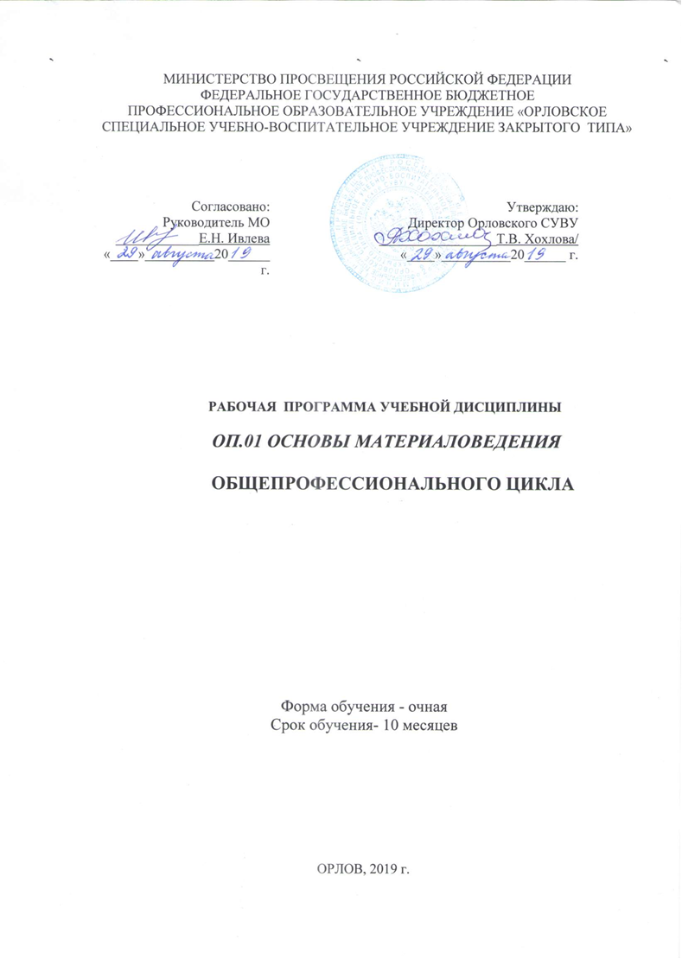
Организация-разработчик: МИНИСТЕРСТВО ПРОСВЕЩЕНИЯ РОССИЙСКОЙ ФЕДЕРАЦИИ ФЕДЕРАЛЬНОЕ ГОСУДАРСТВЕННОЕ БЮДЖЕТНОЕ ПРОФЕССИОНАЛЬНОЕ ОБРАЗОВАТЕЛЬНОЕ УЧРЕЖДЕНИЕ «ОРЛОВСКОЕ СПЕЦИАЛЬНОЕ УЧЕБНО-ВОСПИТАТЕЛЬНОЕ УЧРЕЖДЕНИЕ ТИПА»

Разработчик:
1. Лункаш Надежда Валентиновна, преподаватель Орловского СУВУ

СОДЕРЖАНИЕ

 | стр.
- ПАСПОРТ рабочей ПРОГРАММЫ УЧЕБНОЙ ДИСЦИПЛИНЫ | 4
- СТРУКТУРА и содержание УЧЕБНОЙ ДИСЦИПЛИНЫ | 4
- условия реализации учебной дисциплины | 11
- Контроль и оценка результатов Освоения учебной дисциплины | 12

1. паспорт рабочей ПРОГРАММЫ УЧЕБНОЙ ДИСЦИПЛИНЫ
ОП 01.Основы материаловедения
1.1. Область применения рабочей программы
Рабочая программа учебной дисциплины является частью основной профессиональной образовательной программы профессионального обучения по профессии 13450 Маляр. Квалификация: 13450 Маляр.
Программа учебной дисциплины может быть использована в дополнительном профессиональном образовании (в программах повышения квалификации и переподготовки) по профессиям рабочих: 13450 Маляр.

1.2. Место учебной дисциплины в структуре программы подготовки квалифицированных рабочих, служащих: дисциплина входит в общепрофессиональный цикл

1.3. Цели и задачи учебной дисциплины – требования к результатам освоения дисциплины:
В результате освоения учебной дисциплины обучающийся должен
уметь: определять основные свойства материалов;
знать: общую классификацию материалов, их основные свойства и области применения
обладать общими компетенциями, включающими в себя способность:
ОК 1. Выбирать способы решения задач профессиональной деятельности применительно к различным контекстам;
ОК 2. Осуществлять поиск, анализ и интерпретацию информации, необходимой для выполнения задач профессиональной деятельности;
ОК 3. Планировать и реализовывать собственное профессиональное и личностное развитие;
ОК 4. Работать в коллективе и команде, эффективно взаимодействовать с коллегами, руководством, клиентами;
ОК 5. Осуществлять устную и письменную коммуникацию на государственном языке Российской Федерации с учетом особенностей социального и культурного контекста;
ОК 6. Проявлять гражданско-патриотическую позицию, демонстрировать осознанное поведение на основе традиционных общечеловеческих ценностей;
ОК 7. Содействовать сохранению окружающей среды, ресурсосбережению, эффективно действовать в чрезвычайных ситуациях;
ОК 8. Использовать средства физической культуры для сохранения и укрепления здоровья в процессе профессиональной деятельности и поддержания необходимого уровня физической подготовленности;
ОК 9. Использовать информационные технологии в профессиональной деятельности;
ОК 10. Пользоваться профессиональной документацией на государственном и иностранном языках;
ОК 11. Использовать знания по финансовой грамотности, планировать предпринимательскую деятельность в профессиональной деятельности.

обладать профессиональными компетенциями:
ПК 1. Выполнять подготовительные работы при производстве малярных работ.
ПК 2. Окрашивать поверхности различными малярными составами.
ПК 3. Оклеивать поверхности различными материалами.
ПК 4. Выполнять ремонт окрашенных и оклеенных поверхностей.

1.4. Рекомендуемое количество часов на освоение рабочей программы учебной дисциплины:
максимальной учебной нагрузки обучающегося – 6 часов, в том числе:
обязательной аудиторной учебной нагрузки обучающегося - 6 часов.

2. СТРУКТУРА И СОДЕРЖАНИЕ УЧЕБНОЙ ДИСЦИПЛИНЫ
2.1. Объем учебной дисциплины и виды учебной работы

Вид учебной работы | Количество часов
Максимальная учебная нагрузка (всего)
Обязательная аудиторная учебная нагрузка (всего) | 5
Итоговая аттестация в форме зачета

2.2. Тематический план и содержание учебной дисциплины ОП 01. «Основы материаловедения»

Наименование разделов и тем | Содержание учебного материала, лабораторные работы и практические занятия, самостоятельная работа обучающихся | Объем часов | Уровень освоения
 |  | 5
Тема 1.1. Общие сведения и основные свойства о строительных материалах | Содержание | 1
 | Классификация материалов. Требования Строительных Норм и Правил. ГОСТ на материалы. Понятие о стандартизации.
Тема 1.2. Связующие для малярных составов. Пигменты и наполнители | Содержание | 1
Виды связующих, свойства, способы получения, область применения.
Сорта клея. Способы получения и приготовления, применение. Способы определения прочности. Классификация. Виды олиф. Свойства олиф, способы получения, область применения.
Пигменты и наполнители. Характеристика по цветовым группам. Инструктаж по ТБ.
Тема 1.3. Краски водоразбавляемые, летучесмоляные, эмалевые и масляные | Содержание | 1
 | Общие сведения об окрашивающих составах (ОС) для наружных и внутренних работ. Общие понятия об эмульсиях. Классификация ОС. Краски на минеральной основе (силикатные, цементные), краски полимерацетатные для летних и зимних работ, область применения.
Тема 1.4. Материалы для обойных работ | Содержание | 1
Назначение и классификация обоев, пленочных материалов. Характеристика и область применения. Физико-механические свойства обоев. Бордюры и фризы. Виды клеев и мастик, характеристика материалов, применяемых для производства клеящих составов.
Свойства, способы приготовления клеящих составов.

Зачет | Тест по всем темам курса | 1
Итого |  | 5ч

Для характеристики уровня освоения учебного материала используются следующие обозначения:
1. – ознакомительный (узнавание ранее изученных объектов, свойств);
2. – репродуктивный (выполнение деятельности по образцу, инструкции или под руководством)
3. – продуктивный (планирование и самостоятельное выполнение деятельности, решение проблемных задач)

3. условия реализации УЧЕБНОЙ дисциплины
3.1. Требования к минимальному материально-техническому обеспечению
Реализация учебной дисциплины требует наличия учебного кабинета «Основы материаловедения и технологии отделочных работ».
Оборудование учебного кабинета и рабочих мест кабинета «Основы материаловедения и технологии отделочных работ»:
- рабочие столы и стулья для обучающихся;
-стол и стул для преподавателя;
-доска;
-стационарные стенды:
* «Охрана труда и техника безопасности»
* «Квалификационная характеристика маляра, штукатура, облицовщика- плитолчника 2-3 разряда»
* «Выкраски» и др.
-инструменты и механизмы (краскопульт), демонстрационное оборудование краскотерка, смесители, клееварка, вибросито) для подготовки материалов и выполнения малярных работ;
-лабораторное оборудование: ареометр, воронка НИЛК, гриндометр, визкозиметр, конус и др.
- материалы для проведения лабораторно- практических работ;
-наборы пигментов, наполнителей, клеев, вспомогательных материалов, связующих, растворителей и разбавителей и т.д. в демонстрационных ящиках.

Технические средства обучения:
- компьютер с лицензионным программным обеспечением и мультимедиапроектор.

4.2. Информационное обеспечение обучения
Перечень рекомендуемых учебных изданий, Интернет-ресурсов, дополнительной литературы
Основные источники:
1.Баландина И.В., Ефимов Б.А.,Сканави Н.А. и др.Основы материаловедения. Отделочные работы, 2018, ОИЦ«Академия»
2.Учебники Л.Мороз «Маляр. Технология и организация работ». Учебное пособие. Ростов-на- Дону «Феникс», 2010
3.Учебники И.В.Петровой «Общая технология отделочных строительных работ», ACADEMA, М.: издательский центр «Академия», 2008
4.Учебники В.А.Смирнова «Материаловедение для отделочных строительных работ», ACADEMA, М.: издательский центр «Академия», 2007
5. Рабочая тетрадь Л.Ф.Фроловой «Технология малярных работ», ACADEMA, М.: издательский центр «Академия», 2008
6.Отделочные работы: иллюстрированное учебное пособие/ сост. А.А.Ивлиев, А.А.Кальгин, В.А.Неелов.-5-е изд., стер.-М.: ACADEMA, издательский центр «Академия», 2007.- 30 плакатов
7.Альбомы «Отделочные работы: иллюстрированное учебное пособие»/ сост. А.А.Ивлиев, А.А.Кальгин, В.А.Неелов.-5-е изд., стер.-М.: ACADEMA, издательский центр «Академия», 2007.
Дополнительные источники:
9. Слайдовые презентации по всем темам программы и урокам (автор- составитель Колупаева Л.А., преподаватель)
10. Видеофильмы по всем темам ПМ и ОПОП
Профессиональные информационные системы:
www.bibliotekar.ru/spravochnik
pro-remont.com
www.remdeshome.ru/kraski-2
stroy-server.ru
www.mirremonta77.ru/
prolaki.ru
www.superstroy.ru
teoriastroiki.ru
www.stroeved.ru
www.stroysovet.com
http://www.masterstroy.net
http://stimdon.ru
http://www.gvozdem.ru
http://master-ok.at.ua
http://russian-remont.ru
http://www.stroitelstvo-new.ru
http://www.remont-it.ru
http://www.ivd..ru
http://www.shtucatur.ru/
http://www.stroyspot.ru/
http://www.plitka.vinllc.ru/
http://russian-remont.ru/
http://decshtukaturka.ru/
http://www.ivd..ru/
http://www.remrep.ru/category/video-remont

4. Контроль и оценка результатов освоения УЧЕБНОЙ Дисциплины

Контроль и оценка результатов освоения учебной дисциплины осуществляется преподавателем в процессе проведения практических занятий и лабораторных работ, тестирования, а также выполнения обучающимися индивидуальных заданий, проектов.

Результаты обучения  (освоенные умения, усвоенные знания) | Формы и методы контроля и оценки результатов обучения
1 | 2
Умения:
Определять виды строительных материалов, определять основные свойства материалов;  определять их пригодность и качество, создавать безопасные условия труда при подготовке материалов к малярным работам  организовывать рабочее место | Практические и лабораторные работы  Зачет
Знания:
общую классификацию материалов, их основные свойства, правила приготовления грунтовочных, клеевых, масляных и эмалевых составов и области их применения;  правила техники безопасности при подготовке материалов к работе | Тесты  Зачет

Результаты  (освоенные профессиональные компетенции) | Основные показатели оценки результата | Формы и методы контроля и оценки
ПК 1. Выполнять подготовительные работы при производстве малярных работ. | - чтение архитектурно-строительных чертежей;  - организация рабочего места;  - просчитывание объемов работ и потребности материалов;  -экономное расходование материалов;  - определение пригодности применяемых материалов;  - создание безопасных условий труда;  - очистка поверхности инструментами и машинами;  - контроль качества подготовки и обработки поверхности;  - методы организации труда на рабочем месте;  - нормы расходов сырья и материалов на выполняемые работы;  - правила техники безопасности;  - виды основных материалов, применяемых при производстве малярных и обойных работ;  - требования, предъявляемые к качеству материалов, применяемых при производстве малярных и обойных работ. | Текущий контроль в форме:  - защиты лабораторных и практических занятий;  - контрольных работ по темам МДК.  Зачеты по производственной практике  Итоговый экзамен по профессиональному модулю (теория, практика).
ПК 2. Окрашивать поверхности различными малярными составами. | - организация рабочего места;  - расчет объемов работ и потребности материалов;  -экономное расходование материалов;  - определение пригодности применяемых материалов;  - создание безопасных условий труда;  - контролировать качество окраски;  - устройство и правила эксплуатации передвижных малярных станций, агрегатов;  - требования санитарных норм и правил при производстве малярных работ;  - правила техники безопасности при выполнении малярных работ;  -новые материалы и новые технологии при выполнении малярных работ.  -особенности организации труда рабочих-отделочников;  -достижения в производительности труда и улучшении качества отделочных работ передовых рабочих.
ПК 3. Оклеивать поверхности различными материалами. | - организация рабочего места;  - расчет объемов работ и потребности материалов;  - экономное расходование материалов;  - определение пригодности применяемых материалов;  - создание безопасных условий труда;  - наносить клеевые составы на поверхность;  - назначение и правила применения ручного инструмента, приспособлений, машин и механизмов;  - оклеивать потолки обоями;  - оклеивать стены различными обоями и пленками;  - требования санитарных норм и правил при производстве обойных работ;  - технологию оклеивания потолков и стен обоями и пленками;  - виды обоев;  - принцип раскроя обоев;  - условия оклеивания различных видов обоев и пленок;  - виды, причины и технологию устранения дефектов;  - правила техники безопасности при выполнении обойных работ;  - контролировать качество обойных работ;  -новые материалы и новые технологии при выполнении обойных работ.  -особенности организации труда рабочих-отделочников;  -достижения в производительности труда и улучшении качества отделочных работ передовых рабочих.
ПК 4. Выполнять ремонт окрашенных и оклеенных поверхностей | - организация рабочего места;  - расчет объемов работ и потребности материалов;  -экономное расходование материалов;  - определение пригодности применяемых материалов;  - создание безопасных условий труда;  - применение передовых методов работы при выполнении ремонтных работ;  - контролировать качество ремонтных работ;  - требования санитарных норм и правил к ремонту оклеенных и окрашенных поверхностей;  - правила техники безопасности при выполнении ремонтных работ.

Формы и методы контроля и оценки результатов обучения должны позволять проверять у обучающихся не только сформированность профессиональных компетенций, но и развитие общих компетенций и обеспечивающих их умений.
Результаты  (освоенные общие компетенции) | Основные показатели оценки результата | Формы и методы контроля и оценки
ОК 1. Выбирать способы решения задач профессиональной деятельности, применительно к различным контекстам | распознавать задачу и/или проблему в профессиональном и/или социальном контексте; анализировать задачу и/или проблему и выделять её составные части; определять этапы решения задачи; выявлять и эффективно искать информацию, необходимую для решения задачи и/или проблемы;  составить план действия; определить необходимые ресурсы;  владеть актуальными методами работы в профессиональной и смежных сферах; реализовать составленный план; оценивать результат и последствия своих действий (самостоятельно или с помощью наставника) | Наблюдение и оценка на лабораторных и практических занятиях (ЛПЗ) при выполнении работ УП и ПП. Интерпретация результатов наблюдений за деятельностью обучающегося в процессе освоения образовательной программы. Решение ситуационных задач.  Деловые игры и т.д.
ОК 2. Осуществлять поиск, анализ и интерпретацию информации, необходимой для выполнения задач профессиональной деятельности | определять задачи для поиска информации; определять необходимые источники информации; планировать процесс поиска; структурировать получаемую информацию; выделять наиболее значимое в перечне информации; оценивать практическую значимость результатов поиска; оформлять результаты поиска
ОК 3. Планировать и реализовывать собственное профессиональное и личностное развитие | определять актуальность нормативно-правовой документации в профессиональной деятельности; применять современную научную профессиональную терминологию; определять и выстраивать траектории профессионального развития и самообразования
ОК 4. Работать в коллективе и команде, эффективно взаимодействовать с коллегами, руководством, клиентами | организовывать работу коллектива и команды; взаимодействовать с коллегами, руководством, клиентами в ходе профессиональной деятельности
ОК 5. Осуществлять устную и письменную коммуникацию на государственном языке с учетом особенностей социального и культурного контекста | грамотно излагать свои мысли и оформлять документы по профессиональной тематике на государственном языке, проявлять толерантность в рабочем коллективе
ОК 6. Проявлять гражданско-патриотическую позицию, демонстрировать осознанное поведение на основе традиционных общечеловеческих ценностей | описывать значимость своей профессии, сущность гражданско-патриотической позиции, общечеловеческих ценностей; значимость профессиональной деятельности по профессии
ОК 7. Содействовать сохранению окружающей среды, ресурсосбережению, эффективно действовать в чрезвычайных ситуациях | соблюдать нормы экологической безопасности; определять направления ресурсосбережения в рамках профессиональной деятельности по профессии ,  знать правила экологической безопасности при ведении профессиональной деятельности; основные ресурсы, задействованные в профессиональной деятельности; пути обеспечения ресурсосбережения
ОК 8. Использовать средства физической культуры для сохранения и укрепления здоровья в процессе профессиональной деятельности и поддержание необходимого уровня физической подготовленности | использовать физкультурно-оздоровительную деятельность для укрепления здоровья, достижения жизненных и профессиональных целей; применять рациональные приемы двигательных функций в профессиональной деятельности; пользоваться средствами профилактики перенапряжения характерными для данной профессии  знать роль физической культуры в общекультурном, профессиональном и социальном развитии человека; основы здорового образа жизни; условия профессиональной деятельности и зоны риска физического здоровья для профессии; средства профилактики перенапряжения
ОК 9. Использовать информационные технологии в профессиональной деятельности | применять средства информационных технологий для решения профессиональных задач; использовать современное программное обеспечение. Знать современные средства и устройства информатизации; порядок их применения и программное обеспечение в профессиональной деятельности
ОК 10. Пользоваться профессиональной  документацией на государственном и иностранном языках | понимать общий смысл четко произнесенных высказываний на известные темы (профессиональные и бытовые), понимать тексты на базовые профессиональные темы; участвовать в диалогах на знакомые общие и профессиональные темы; строить простые высказывания о себе и о своей профессиональной деятельности; кратко обосновывать и объяснить свои действия (текущие и планируемые); писать простые связные сообщения на знакомые или интересующие профессиональные темы
ОК 11. Планировать предпринимательскую деятельность в профессиональной сфере | выявлять достоинства и недостатки коммерческой идеи; презентовать идеи открытия собственного дела в профессиональной деятельности; оформлять бизнес-план; определять инвестиционную привлекательность коммерческих идей в рамках профессиональной деятельности; презентовать бизнес-идею; определять источники финансирования

Оценка индивидуальных образовательных достижений по результатам текущего контроля и промежуточной аттестации производится в соответствии с универсальной шкалой (таблица).
Процент результативности (правильных ответов) |  | Качественная оценка индивидуальных образовательных достижений
балл (отметка) |  | вербальный аналог
90 ÷ 100 | 5 | отлично
80 ÷ 89 | 4 | хорошо
70 ÷ 79 | 3 | удовлетворительно
менее 70 | 2 | не удовлетворительно

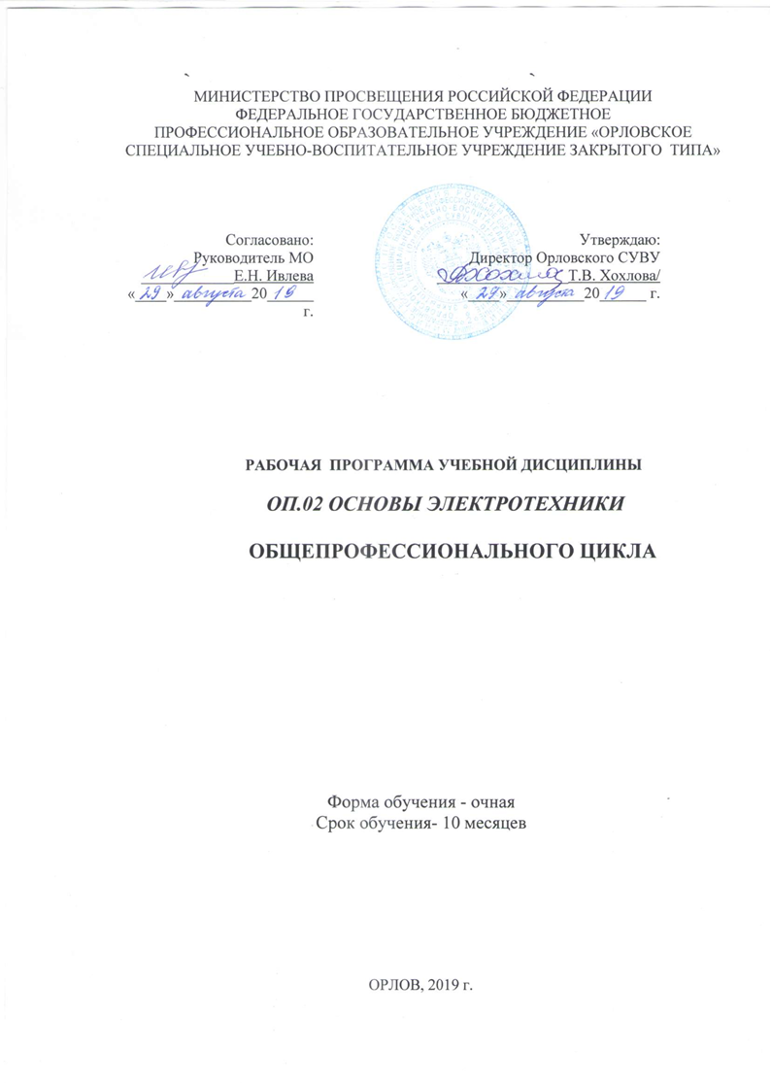
Организация-разработчик: МИНИСТЕРСТВО ПРОСВЕЩЕНИЯ РОССИЙСКОЙ ФЕДЕРАЦИИ ФЕДЕРАЛЬНОЕ ГОСУДАРСТВЕННОЕ БЮДЖЕТНОЕ ПРОФЕССИОНАЛЬНОЕ ОБРАЗОВАТЕЛЬНОЕ УЧРЕЖДЕНИЕ «ОРЛОВСКОЕ СПЕЦИАЛЬНОЕ УЧЕБНО-ВОСПИТАТЕЛЬНОЕ УЧРЕЖДЕНИЕ ТИПА»

Разработчик:
1. Шаляпин Сергей Геннадьевич, преподаватель Орловского СУВУ

СОДЕРЖАНИЕ

 | стр.
- ПАСПОРТ рабочей ПРОГРАММЫ УЧЕБНОЙ ДИСЦИПЛИНЫ | 4
- СТРУКТУРА и содержание УЧЕБНОЙ ДИСЦИПЛИНЫ | 4
- условия реализации учебной дисциплины | 11
- Контроль и оценка результатов Освоения учебной дисциплины | 12

1.ПАСПОРТ РАБОЧЕЙ ПРГРАММЫ УЧЕБНОЙ ДИСЦИПЛИНЫ
ОП. 02.ОСНОВЫ ЭЛЕКТРОТЕХНИКИ
1.1. Область применения рабочей программы
Рабочая программа учебной дисциплины является частью основной профессиональной образовательной программы Федерального государственного бюджетного профессионального образовательного учреждения Федеральное государственное бюджетное профессиональное образовательное учреждение «Орловское специальное учебно – воспитательное учреждение закрытого типа» по профессии 13450 Маляр.

1.2. Место учебной дисциплины в структуре ОПОП
дисциплина входит в общепрофессиональный цикл
1.3. Цели и задачи учебной дисциплины – требования к результатам освоения дисциплины:
Уметь:
- читать структурные, монтажные и простые принципиальные электрические схемы;
- рассчитывать и измерять основные параметры простых электрических, магнитных и электронных цепей;
- использовать в работе электроизмерительные приборы;
- пускать и останавливать электродвигатели, установленные на эксплуатируемом оборудовании.
Знать:
- единицы измерения силы тока, напряжения, мощности электрического тока, сопротивления проводников;
- методы расчета и измерения основных параметров простых электрических, магнитных и электронных цепей;
- свойства постоянного и переменного электрического тока;
- принципы последовательного и параллельного соединения проводников и источников тока;
- электроизмерительные приборы (амперметр, вольтметр), их устройство, принцип действия и правила включения в электрическую цепь;
- свойства магнитного поля;
- двигатели постоянного и переменного тока, их устройство и принцип действия;
- правила пуска, остановки электродвигателей, установленных на эксплуатируемом оборудовании;
- аппаратуру защиты электродвигателей;
- методы защиты от короткого замыкания;
- заземление, зануление.
Обладать профессиональными компетенциями
ПК 1. 1.Изготавливать простые столярные тяги и заготовки столярных изделий.
ПК 1.2.Изготавливать и собирать столярные изделия различной сложности.
ПК 1. 3. Выполнять столярно-монтажные работы.
ПК 1.4. Производить ремонт столярных изделий.
В результате освоения дисциплины обучающийся должен:
Обладать общими компетенциями, включающими в себя способность:
ОК 1. Понимать сущность и социальную значимость будущей профессии, проявлять к ней устойчивый интерес.
ОК 2. Организовывать собственную деятельность, исходя из цели и способов ее достижения, определенных руководителем.
ОК 3. Анализировать рабочую ситуацию, осуществлять текущий и итоговый контроль, оценку и коррекцию собственной деятельности, нести ответственность за результаты своей работы.
ОК 4. Осуществлять поиск информации, необходимой для эффективного выполнения профессиональных задач.
ОК 5. Использовать информационно-коммуникационные технологии в профессиональной деятельности.
ОК 6. Работать в команде, эффективно общаться с коллегами, руководством, клиентами.
ОК 7. Исполнять воинскую обязанность, в том числе с применением полученных профессиональных знаний (для юношей).

1.3.Рекомендуемое количество часов на освоение программы учебной дисциплины:
максимальной учебной нагрузки обучающегося 5 часов, в том числе:
обязательной аудиторной учебной нагрузки обучающегося 5 часов.

2 .СТРУКТУРА И СОДЕРЖАНИЕ УЧЕБНОЙ ДИСЦИПЛИНЫ

2.1.Объём учебной дисциплины и виды учебной работы
Вид учебной работы | Количество  часов
Максимальная учебная нагрузка (всего)
Обязательная аудиторная учебная нагрузка (всего) | 5
В том числе:
Самостоятельная работа учащихся

2.2. Тематический план и содержание учебной дисциплины
ОП. 02.Основы электротехники
Наименование разделов и  тем | Содержание учебного материала, лабораторные работы и практические занятия, самостоятельная работа обучающихся | Объём  часов | Уровень  освоения
Тема 1. 1.  Электрические цепи постоянного тока. Электрические цепи переменного тока. | Электрический ток. Источник тока. Проводники и диэлектрики. Электрическая цепь. Постоянный электрический ток. Сила тока. Напряжение. Сопротивление. Закон Ома. Работа и мощность электрического тока. Закон Джоуля-Ленца. Расчет проводов на нагрев и потерю напряжения. Переменный электрический ток. Источники переменного тока. Действующие значения переменных тока и напряжения. Простейшие цепи переменного тока. Трёхфазная электрическая цепь. Включение нагрузки в сеть трехфазного тока. | 1 | 1
 | Практические и лабораторные работы
Сборка электрической цепи и измерение напряжения и силы тока.
Регулирование силы тока реостатом.
Наблюдение зависимости температуры проводника с током от силы тока и сопротивления.
Тема 1.2.  Магнитные явления. | Магнитное поле электрического тока. Магнитное поле соленоида. Электромагнит. Проводник с током в магнитном поле. Магнитная индукция. Устройство и принцип действия электроизмерительных приборов. | 1 | 1
 | Практические и лабораторные работы
Сборка и испытание электромагнита.
Наблюдение действия магнитного поля на ток.
Тема 1.3.  Электрические машины | Устройство, принцип действия двигателя постоянного тока. Устройство и принцип действия асинхронного двигателя. | 1 | 1
 | Практические и лабораторные работы
 | Изучение модели электродвигателя постоянного тока
Тема 1.4.  Аппаратура управления и защиты | Общие требования к пускозащитной аппаратуре. Основные группы электроаппаратов. Аппаратура ручного управления. Магнитные пускатели и реле управления. | 1 | 1
 | Практические и лабораторные работы
 | Включение в цепь электрического двигателя с использованием магнитного пускателя.
Тема 1.5.  Электрооборудование строительных механизмов Поражающие факторы электрического тока. Правила электробезопасности. | Электрооборудование строительных механизмов. Электрифицированный инструмент. Действие электрического тока на организм человека.  Электротравматизм, причины его возникновения. Защитные средства от электрического тока. Меры безопасности при производстве работ. Устройство заземления. Применение предохранителей для защиты потребителя электрического тока. Причины поражения людей электрическим током. Короткое замыкание электрической цепи. | 1 | 1
Для характеристики уровня усвоения учебного материала используются следующие обозначения:
1 – ознакомительный (узнавание ранее изученных объектов, свойств);
2 – репродуктивный (выполнение деятельности по образцу, инструкции или под руководством)

3.УСЛОВИЯ РЕАЛИЗАЦИИ УЧЕБНОЙ ДИСЦИПЛИНЫ
3.1 Требования к минимальному материально-техническому обеспечению
Реализация учебной дисциплины возможна на базе учебного кабинета «Физика».
Дополнительное оборудование:
-Плакаты «Охрана труда и техника безопасности»
-Универсальный электроизмерительный прибор
-Проектор, компьютер, переносной экран.
-Видеофильмы.
-Лабораторное оборудование:
- Рабочее место учащегося с подводкой электропитания.
- Комплект лабораторного оборудования учащегося:
    - источник питания универсальный;
    - провода соединительные;
    - модель электродвигателя;
    - электрическая лампа;
    - резисторы;
    - ключ;
    - мультиметр;
    - трансформатор однофазный.

3.2 Информационное обеспечение обучения
Перечень рекомендуемых учебных изданий, Интернет-ресурсов, дополнительной литературы.
Основные источники:
1. Прошин В.М. Лабораторно-практические работы по электротехнике (8-е изд., стер.) учеб.пособие, М.: Академия, 2014, 208 стр.
2. Прошин В.М. Рабочая тетрадь к лабораторно-практическим работам по электротехнике (10-е изд., стер.) учеб.пособие , М.: Академия, 2016, 80 стр.
3. Прошин В.М. Сборник задач по электротехнике (4-е изд., стер.) учеб.пособие , М.: Академия, 2013, 128 стр.
4. Прошин В.М. Электротехника (7-е изд., испр.) учебник , М.: Академия, 2017, 288 стр.
5.А.С.Касатнкин, М.В.Немцов Электротехника-11-е изд., - М.:Издательский центр «Академия», 2007.-544 с.
6.В.М.Ванюшин Первые шаги в электротехнику – СПб: Наука и техника, 2011 -352 с.
7.В.М.Прошин Рабочая тетрадь к лабораторно-практическим работам по электротехнике - М.:Издательский центр «Академия», 2008 – 80 с.

4.КОНТРОЛЬ И ОЦЕНКА РЕЗУЛЬТАТОВ ОСВОЕНИЯ УЧЕБНОЙ ДИСЦИПЛИНЫ
Контроль и оценка результатов освоения учебной дисциплины осуществляется преподавателем в процессе проведения практических занятий и лабораторных работ, тестирования.
Результаты обучения (основные умения, полученные навыки) | Формы и методы контроля и оценки результатов обучения
1 | 2
Умения:
читать структурные, монтажные и простые принципиальные электрические схемы;  рассчитывать и измерять основные параметры простых электрических, магнитных и электронных цепей;  использовать в работе электроизмерительные приборы;  пускать и останавливать электродвигатели, установленные на эксплуатируемом оборудовании. | Практические и лабораторные работы.
Знания:
единицы измерения силы тока, напряжения, мощности электрического тока, сопротивления проводников;  методы расчета и измерения основных параметров простых электрических, магнитных и электронных цепей;  свойства постоянного и переменного электрического тока;  принципы последовательного и параллельного соединения проводников и источников тока;  электроизмерительные приборы (амперметр, вольтметр), их устройство, принцип действия и правила включения в электрическую цепь;  свойства магнитного поля;  двигатели постоянного и переменного тока, их устройство и принцип действия;  правила пуска, остановки электродвигателей, установленных на эксплуатируемом оборудовании;  аппаратуру защиты электродвигателей;  методы защиты от короткого замыкания;  заземление, зануление. | Практические и лабораторные работы, тестирование.

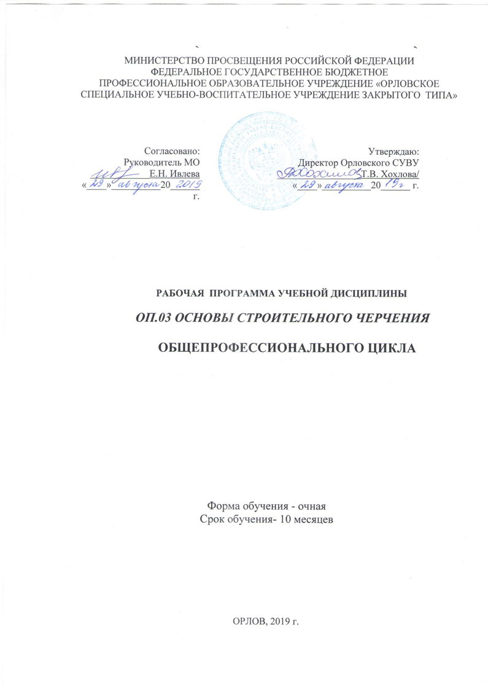
Организация-разработчик: МИНИСТЕРСТВО ПРОСВЕЩЕНИЯ РОССИЙСКОЙ ФЕДЕРАЦИИ ФЕДЕРАЛЬНОЕ ГОСУДАРСТВЕННОЕ БЮДЖЕТНОЕ ПРОФЕССИОНАЛЬНОЕ ОБРАЗОВАТЕЛЬНОЕ УЧРЕЖДЕНИЕ «ОРЛОВСКОЕ СПЕЦИАЛЬНОЕ УЧЕБНО-ВОСПИТАТЕЛЬНОЕ УЧРЕЖДЕНИЕ ТИПА»

Разработчик:
1. Шаляпин Сергей Геннадьевич, преподаватель Орловского СУВУ

СОДЕРЖАНИЕ

 | стр.
- ПАСПОРТ рабочей ПРОГРАММЫ УЧЕБНОЙ ДИСЦИПЛИНЫ | 4
- СТРУКТУРА и содержание УЧЕБНОЙ ДИСЦИПЛИНЫ | 4
- условия реализации учебной дисциплины | 11
- Контроль и оценка результатов Освоения учебной дисциплины | 12

1. паспорт рабочей ПРОГРАММЫ УЧЕБНОЙ ДИСЦИПЛИНЫ
ОП 03. «Основы строительного черчения»
1.1. Область применения программы
Рабочая программа профессиональной подготовки по профессии рабочих 13450 Маляр. Квалификация: 13450 Маляр.

1.2. Место учебной дисциплины в структуре основной профессиональной образовательной программы: дисциплина входит в общепрофессиональный цикл

1.2. Место учебной дисциплины в структуре ОПОП
дисциплина входит в общепрофессиональный цикл
1.3. Цели и задачи учебной дисциплины – требования к результатам освоения дисциплины:
В результате освоения дисциплины обучающийся должен обладать общими компетенциями, включающими в себя способность:
ОК 01. Выбирать способы решения задач профессиональной деятельности применительно к различным контекстам;
ОК 02. Осуществлять поиск, анализ и интерпретацию информации, необходимой для выполнения задач профессиональной деятельности;
ОК 03. Планировать и реализовывать собственное профессиональное и личностное развитие;
ОК 04. Работать в коллективе и команде, эффективно взаимодействовать с коллегами, руководством, клиентами;
ОК 05. Осуществлять устную и письменную коммуникацию на государственном языке Российской Федерации с учетом особенностей социального и культурного контекста;
ОК 06. Проявлять гражданско-патриотическую позицию, демонстрировать осознанное поведение на основе традиционных общечеловеческих ценностей;
ОК 07. Содействовать сохранению окружающей среды, ресурсосбережению, эффективно действовать в чрезвычайных ситуациях;
ОК 08. Использовать средства физической культуры для сохранения и укрепления здоровья в процессе профессиональной деятельности и поддержания необходимого уровня физической подготовленности;
ОК 09. Использовать информационные технологии в профессиональной деятельности;
ОК 10. Пользоваться профессиональной документацией на государственном и иностранном языках;
ОК 11. Использовать знания по финансовой грамотности, планировать предпринимательскую деятельность в профессиональной сфере.
обладать профессиональными компетенциями:
Обладать профессиональными компетенциями
ПК 1. 1.Изготавливать простые столярные тяги и заготовки столярных изделий.
ПК 1.2.Изготавливать и собирать столярные изделия различной сложности.
ПК 1. 3. Выполнять столярно-монтажные работы.
ПК 1.4. Производить ремонт столярных изделий.

В результате освоения учебной дисциплины обучающийся должен
уметь:
применять масштабы, выполнять технические рисунки, эскизы, чертежи деталей и изделий;
знать:
правила нанесения размеров, виды проекций, правила оформления и обозначения сечений, условно-графические обозначения;
правила выполнения эскизов и технических рисунков;
виды строительных чертежей (правила оформления, масштабы)

1.4. Рекомендуемое количество часов на освоение примерной программы учебной дисциплины:
максимальной учебной нагрузки обучающегося 5 часа, в том числе:
обязательной аудиторной учебной нагрузки обучающегося 5 часов;

2. СТРУКТУРА И ПРИМЕРНОЕ СОДЕРЖАНИЕ УЧЕБНОЙ ДИСЦИПЛИНЫ
2.1. Объем учебной дисциплины и виды учебной работы

Вид учебной работы | Количество часов
Максимальная учебная нагрузка (всего) | 5
Обязательная аудиторная учебная нагрузка (всего) | 5
в том числе:
теория | 5
практические работы
контрольные работы
Самостоятельная работа обучающегося (всего)
Итоговая аттестация в форме зачета

.2.Тематический план и содержание учебной дисциплины ОП 03.«Основы строительного черчения»

Наименование разделов и тем | Содержание учебного материала, лабораторные работы и практические занятия, самостоятельная работа обучающихся | Объем часов | Уровень освоения
1 | 2 | 3 | 4
 |  | 5
Тема 1.Введение. Основы графики | Содержание | 1 | 1
Черчение: понятие чертежа, цели, задачи, значение графической подготовки. Система стандартов. Единая система конструкторской документации (ЕСКД)
Понятие масштаба. Линии чертежа, их начертание, размеры и назначение на чертеже
 | Нанесение и чтение размеров на чертеже.
 | Геометрические построения: построение перпендикуляров, углов заданной величины; различные способы деления угла, отрезка и окружности на равные части; сопряжения линий.
 | Практические работы |  | 2  2
 | Линии чертежа
 | Чертеж плоской детали (чтение и выполнение)
 | Геометрические построения
 | Самостоятельная работа
Вычерчивание чертежа детали с применением геометрических построений.
Работа с тестовыми заданиями
Тема 2. Основы проекционного черчения | Содержание | 1 | 2
 | Понятие о проецировании. Правила проецирования точки, линии, плоскости, в зависимости от их расположения относительно плоскости проекций
 | Понятие о комплексном чертеже, виды и их расположение на чертеже
 | Практические работы |  | 2
 | Проецирование геометрических тел на 3 плоскости проекций.
 | Выполнение и чтение комплексных чертежей
 | Самостоятельная работа |  | 3
Работа с тестовыми заданиями (чтение чертежей).
Работа с чертежным лото и домино.
Тема .3. Строительные чертежи | Содержание | 1 | 1
Содержание, классификация, наименование, маркировка, масштабы, конструкторские элементы и схемы, обозначение материалов
Архитектурно-строительные чертежи, изображения зданий на чертежах (планы, разрезы, фасады), координационные оси, нанесение размеров, выноски и ссылки.
Стандарты системы проектной документации для строительства (СМПДС): назначение, состав, обозначение.
 | Практические работы |  | 2  2
 | Обозначение материалов на строительных чертежах
 | Выполнение чертежа плана здания
 | Самостоятельная работа
Знакомство с СМПДС, работа с обучающими и контролирующими тестами.
Чтение архитектурно-строительных чертежей, проектов, схем производства работ.
Тема . 4. Элементы архитектурного оформления зданий | Содержание | 1 | 2
 | Виды архитектурных обломов. Чертежи шаблонов для вытягивания тяг.
 | Виды орнаментов, стилизация рисунка для орнамента.
 | Практические работы |  | 2  3
 | Выполнение чертежа шаблона для вытягивания тяги
Чертеж орнамента розетты.
Чертеж сетчатого орнамента.
Самостоятельная работа
Разработка рисунка для трафарета ленточного орнамента (геометрического и растительного)
Работа с тестовыми заданиями
 | Зачет | 1

Для характеристики уровня освоения учебного материала используются следующие обозначения:
1. – ознакомительный (узнавание ранее изученных объектов, свойств);
2. – репродуктивный (выполнение деятельности по образцу, инструкции или под руководством)
3. – продуктивный (планирование и самостоятельное выполнение деятельности, решение проблемных задач)

3. условия реализации УЧЕБНОЙ дисциплины
3.1. Требования к минимальному материально-техническому обеспечению
Реализация учебной дисциплины требует наличия учебного кабинета «Черчение».
Оборудование учебного кабинета и рабочих мест кабинета «Черчение»:
- рабочие столы и стулья для обучающихся;
-стол для преподавателя;
-доска с чертежными принадлежностями;
-стационарные стенды:
* «Информация для обучающихся»
* «Архитектурно-строительные чертежи» и др.
-чертежные инструменты на каждого обучаемого;
-наборы моделей;
-папки обучающихся;
-чертежи для чтения;
Технические средства обучения:
- компьютер с лицензионным программным обеспечением и мультимедиапроектор.

4.2. Информационное обеспечение обучения
Перечень рекомендуемых учебных изданий, Интернет-ресурсов, дополнительной литературы
Основные источники:
      - Гусарова Е.А., Митина Т.В., Полежаев Ю.О., Тельной В.И. Основы строительного черчения, 2017, ОИЦ «Академия».
      - Павлова А.А., Корзинова Е.И., Мартыненко Н.А. Основы черчения, 2017, ОИЦ «Академия»
      - Феофанов А.Н. Чтение рабочих чертежей (8-е изд.) учеб.пособие , М.: Академия, 2017, 80 стр.
      - Техническое черчение: учебник для профессиональных учебных заведений/ И.С.Вышнепольский,- 8-е изд.стер.- М.: Высш.шк.,2007- 219с.:ил.
      - Черчение для строителей: Учебник для СПТУ/ Ю.И.Короев- 3-е изд. перераб. и доп. – М.:Высш.шк.1987-256с.: ил.
      - Задания по черчению для строителей/ А.А.Якубович: практическое пособие- 2-е изд. перераб.- М.: Высш. Шк.,1989-232с.: ил.
      - Занимательное черчение на уроках и внеклассных занятиях/ авт.-сост. С.В.Титов - Волгоград: Учитель.2007- 207с.
      - Занимательное черчение: Кн.для учащихся ср.шк.- 4-е изд., пер.и доп.- М.: Просвещение.1990.-223 с.: ил.
      - Техническое черчение: учебник для профессиональных учебных заведений/ И.С.Вышнепольский,- 8-е изд.стер.- М.: Высш.шк.,2007- 219с.:ил.
      - Черчение для строителей: Учебник для СПТУ/ Ю.И.Короев- 3-е изд. перераб. и доп. – М.:Высш.шк.1987-256с.: ил.
      - Задания по черчению для строителей/ А.А.Якубович: практическое пособие- 2-е изд. перераб.- М.: Высш. Шк.,1989-232с.: ил.
      - Черчение: учебник для уч-ся общеобразовательных учреждений/ В.В.Степанкова, Л.Н.Анисимов, Л.В.Курцаева, А.И.Шершевская; под ред. В.В.Степанковой .М.:Просвещение.2001-206с.:ил.
      - Учебные элементы
      - Слайдовые презентации по всем темам программы и урокам
      - Видеофильмы по всем темам программы
Дополнительные источники:

4. Контроль и оценка результатов освоения УЧЕБНОЙ Дисциплины

Контроль и оценка результатов освоения учебной дисциплины осуществляется преподавателем в процессе проведения практических занятий, тестирования, а также выполнения обучающимися индивидуальных заданий самостоятельно.

Результаты обучения  (освоенные умения, усвоенные знания) | Формы и методы контроля и оценки результатов обучения
1 | 2
Умения:
Выполнение в соответствии с требованиями ЕСКД линии чертежа | Практические работы  Самостоятельная работа
Чтение и выполнение чертежа детали в необходимом масштабе. Определение масштаба чертежа. Правильное нанесение размеров на чертеже | Практические работы  Самостоятельная работа
Проецирование геометрических тел на 3 плоскости проекций. | Практические работы  Самостоятельная работа
Выполнение и чтение комплексных чертежей | Практические работы  Самостоятельная работа
Обозначение материалов на строительных чертежах | Практические работы
Выполнение чертежа плана здания. Чтение архитектурно-строительных чертежей, проектов, схем производства работ. | Практические работы  Самостоятельная работа
Выполнение чертежа шаблона для вытягивания тяги | Практические работы
Выполнение чертежа орнамента розетты.  Выполнение чертежа сетчатого орнамента. | Практические работы
Разработка рисунка для трафарета ленточного орнамента (геометрического и растительного) | Практические работы
Знания:
Требования единой системы конструкторской документации и системы проектной документации для строительства;  основные правила построения чертежей и схем, виды нормативно-технической документации | Практические занятия  Самостоятельная работа
Геометрических построений: построение перпендикуляров, углов заданной величины; различные способы деления угла, отрезка и окружности на равные части; сопряжения линий. | Практические работы  Самостоятельная работа
Понятия о проецировании. Правила проецирования точки, линии, плоскости, в зависимости от их расположения относительно плоскости проекций | Практические работы,
Понятия о комплексном чертеже, виды и их расположение на чертеже | Практические работы  Самостоятельная работа  Контрольная работа
Строительных чертежей: содержание, классификация, наименование, маркировка, масштабы, конструкторские элементы и схемы, обозначение материалов  Архитектурно-строительных чертежей, изображения зданий на чертежах (планы, разрезы, фасады), координационные оси, нанесение размеров, выноски и ссылки.  Стандартов системы проектной документации для строительства (СМПДС): назначение, состав, обозначение. | Практические работы  Самостоятельная работа
Виды архитектурных обломов | Практическая работа  Работа с тестами
Виды орнаментов, стилизация рисунка для орнамента. | Самостоятельная работа

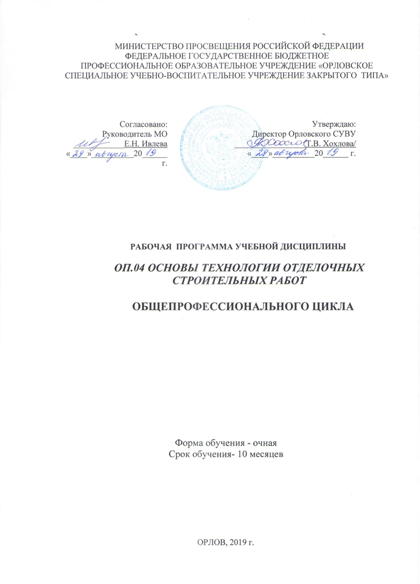

Организация-разработчик: МИНИСТЕРСТВО ПРОСВЕЩЕНИЯ РОССИЙСКОЙ ФЕДЕРАЦИИ ФЕДЕРАЛЬНОЕ ГОСУДАРСТВЕННОЕ БЮДЖЕТНОЕ ПРОФЕССИОНАЛЬНОЕ ОБРАЗОВАТЕЛЬНОЕ УЧРЕЖДЕНИЕ «ОРЛОВСКОЕ СПЕЦИАЛЬНОЕ УЧЕБНО-ВОСПИТАТЕЛЬНОЕ УЧРЕЖДЕНИЕ ТИПА»

Разработчик:
1. Лункаш Надежда Валентиновна, преподаватель Орловского СУВУ

СОДЕРЖАНИЕ

 | стр.
- ПАСПОРТ рабочей ПРОГРАММЫ УЧЕБНОЙ ДИСЦИПЛИНЫ | 4
- СТРУКТУРА и содержание УЧЕБНОЙ ДИСЦИПЛИНЫ | 4
- условия реализации учебной дисциплины | 11
- Контроль и оценка результатов Освоения учебной дисциплины | 12

1. паспорт рабочей ПРОГРАММЫ УЧЕБНОЙ ДИСЦИПЛИНЫ
ОП 04.Основы технологии отделочных строительных работ

1.1. Область применения рабочей программы
Рабочая программа учебной дисциплины является частью основной профессиональной образовательной программы профессионального обучения по профессии 13450 Маляр. Квалификация: 13450 Маляр.

Программа учебной дисциплины может быть использована в дополнительном профессиональном образовании (в программах повышения квалификации и переподготовки) по профессиям рабочих: 13450 Маляр.

1.2. Место учебной дисциплины в структуре основной профессиональной образовательной программы: дисциплина входит в общепрофессиональный цикл

1.3. Цели и задачи учебной дисциплины – требования к результатам освоения дисциплины:

В результате освоения учебной дисциплины обучающийся должен
уметь:
составлять технологическую последовательность выполнения отделочных работ; читать инструкционные карты и карты трудовых процессов;

знать:
классификацию зданий и сооружений; элементы зданий; строительные работы и процессы; квалификацию строительных рабочих; основные сведения по организации труда рабочих; классификацию оборудования для отделочных работ; виды отделочных работ и последовательность их выполнения; нормирующую документацию на отделочные работы.

Обладать общими компетенциями, включающими в себя способность:
ОК 1. Выбирать способы решения задач профессиональной деятельности применительно к различным контекстам;
ОК 2. Осуществлять поиск, анализ и интерпретацию информации, необходимой для выполнения задач профессиональной деятельности;
ОК 3. Планировать и реализовывать собственное профессиональное и личностное развитие;
ОК 4. Работать в коллективе и команде, эффективно взаимодействовать с коллегами, руководством, клиентами;
ОК 5. Осуществлять устную и письменную коммуникацию на государственном языке Российской Федерации с учетом особенностей социального и культурного контекста;
ОК 6. Проявлять гражданско-патриотическую позицию, демонстрировать осознанное поведение на основе традиционных общечеловеческих ценностей;
ОК 7. Содействовать сохранению окружающей среды, ресурсосбережению, эффективно действовать в чрезвычайных ситуациях;
ОК 8. Использовать средства физической культуры для сохранения и укрепления здоровья в процессе профессиональной деятельности и поддержания необходимого уровня физической подготовленности;
ОК 9. Использовать информационные технологии в профессиональной деятельности;
ОК 10. Пользоваться профессиональной документацией на государственном и иностранном языках;
ОК 11. Использовать знания по финансовой грамотности, планировать предпринимательскую деятельность в профессиональной деятельности.

Обладать профессиональными компетенциями:
ПК 1. Выполнять подготовительные работы при производстве малярных работ.
ПК 2. Окрашивать поверхности различными малярными составами.
ПК 3. Оклеивать поверхности различными материалами.
ПК 4. Выполнять ремонт окрашенных и оклеенных поверхностей.

1.4. Рекомендуемое количество часов на освоение программы учебной дисциплины:
максимальной учебной нагрузки обучающегося 5 часов, в том числе:
обязательной аудиторной учебной нагрузки обучающегося 5 часов.

2. СТРУКТУРА И СОДЕРЖАНИЕ УЧЕБНОЙ ДИСЦИПЛИНЫ
2.1. Объем учебной дисциплины и виды учебной работы

Вид учебной работы | Количество часов
Максимальная учебная нагрузка (всего) | 5
Обязательная аудиторная учебная нагрузка (всего) | 5
Итоговая аттестация в форме зачета

2.2. Тематический план и содержание учебной дисциплины ОП 04. «Основы технологии отделочных строительных работ» (5 часов)

Наименование разделов и тем | Содержание учебного материала, лабораторные работы и практические занятия, самостоятельная работа обучающихся | Объем часов | Уровень освоения
 |  | 5
Тема 1.1. Введение в профессиональную деятельность | Перспектива развития строительства в условиях рыночной экономики. Опыт развития стран в области строительства и возможность его применения. Значение отделочных работ в строительстве.  Диапазон профессиональной деятельности «Мастера отделочных строительных работ» и в частности «Маляра строительного». Требования, предъявляемые к знаниям и умениям учащихся по данной профессии. Роль и место предмета в приобретении профессиональных знаний, умений и навыков.  Ступени профессионального и социального становления рабочего, совершенствования профессионального мастерства после окончания училища. Понятие о технологической и трудовой дисциплине, культуре труда рабочего. | 1 | 1
Тема 1.2. Общие сведения о зданиях и сооружениях | Классификация зданий и сооружений (по функциональному назначению, этажности, капитальности, объемно- планировочному и конструктивному решению); требования к зданиям и сооружениям по прочности, устойчивости, долговечности и огнестойкости. | 1 | 1
 | Основные элементы и конструкции зданий, их назначение, изображение на строительных чертежах. Временные и постоянные нагрузки на несущие конструкции зданий.
 | Основные условные обозначения на чертежах, чтение их.
Тема 1.3. Основы производства строительных работ | Виды строительных работ на объекте, краткая характеристика и последовательность их выполнения. Общестроительные и специальные работы.  Виды отделочных работ и последовательность их выполнения.  Собственно отделочные и отделочно-монтажные работы. Требования к эстетике внутренней и наружной отделки зданий и сооружений | 1 | 1
Тема 1.4. Методы организации и производства малярных и обойных работ | Проектная документация на строительно-монтажные работы. Проект производства работ. Технологическая последовательность и увязка отделочных и других видов работ, смежных с ними.  Новые материалы и новые технологии при выполнении малярных и обойных работ.  Особенности организации труда рабочих-отделочников. Достижения в производительности труда и улучшении качества отделочных работ передовых рабочих. | 1 | 1
Зачет |  | 1

Для характеристики уровня освоения учебного материала используются следующие обозначения:
1. – ознакомительный (узнавание ранее изученных объектов, свойств);
2. – репродуктивный (выполнение деятельности по образцу, инструкции или под руководством)
3. – продуктивный (планирование и самостоятельное выполнение деятельности, решение проблемных задач)

3. условия реализации УЧЕБНОЙ дисциплины
3.1. Требования к минимальному материально-техническому обеспечению
Реализация учебной дисциплины требует наличия учебного кабинета «Основы материаловедения и технологии и малярных работ».
Оборудование учебного кабинета и рабочих мест кабинета «Основы материаловедения и технологии и малярных работ»:
- рабочие столы и стулья для обучающихся;
-стол для преподавателя;
-доска;
-стационарные стенды:
* «Охрана труда и техника безопасности»
* «Квалификационная характеристика маляра 2-3 разряда»
* «Инструменты для отделочных строительных работ»
* «Выкраски» и др.
-инструменты и механизмы (краскопульт, краскораспылитель, краскотерка, визкозиметр) для подготовки поверхностей и малярных работ;
-строительные материалы для отделочных работ;
-наборы пигментов, клеев, вспомогательных материалов, олиф, растворителей и разбавителей и т.д. в демонстрационных ящиках;
- образцы современных отделочных строительных материалов;
-образцы технологических карт;
-инструкции по технике безопасности;

Технические средства обучения:
- компьютер с лицензионным программным обеспечением и мультимедиапроектор.

4.2. Информационное обеспечение обучения
Перечень рекомендуемых учебных изданий, Интернет-ресурсов, дополнительной литературы
Основные источники:
1.Петрова И.В. Общая технология отделочных строительных работ, 2015, ОИЦ
«Академия»
2. Петрова И.В. Основы технологии отделочных строительных работ, 2017, ОИЦ
«Академия»
Дополнительная литература:
7. Слайдовые презентации по всем темам программы и урокам (автор- составитель Колупаева Л.А., преподаватель)
8. Видеофильмы по всем темам
9.Учебные элементы 02-05, 02-04 по профессии «Маляр»

4. Контроль и оценка результатов освоения УЧЕБНОЙ Дисциплины

Контроль и оценка результатов освоения учебной дисциплины осуществляется преподавателем в процессе проведения практических занятий и лабораторных работ, тестирования.

Результаты обучения  (освоенные умения, усвоенные знания) | Формы и методы контроля и оценки результатов обучения
1 | 2
Умения:
составлять технологическую последовательность выполнения отделочных работ; читать инструкционные карты и карты трудовых процессов; | Практические занятия и лабораторные работы
Знания:
классификацию зданий и сооружений; элементы зданий; | Практическая работа  Тест
строительные работы и процессы; | Практическая работа  Тест
квалификацию строительных рабочих; основные сведения по организации труда рабочих; | Тест  Практическая работа
классификацию оборудования для отделочных работ; | Тест  Практическая работа
виды отделочных работ и последовательность их выполнения; | Тест
нормирующую документацию на отделочные работы | Тест

Результаты  (освоенные профессиональные компетенции) | Основные показатели оценки результата | Формы и методы контроля и оценки
ПК 1. Выполнять подготовительные работы при производстве малярных работ. | - чтение архитектурно-строительных чертежей;  - организация рабочего места;  - просчитывание объемов работ и потребности материалов;  -экономное расходование материалов;  - определение пригодности применяемых материалов;  - создание безопасных условий труда;  - очистка поверхности инструментами и машинами;  - контроль качества подготовки и обработки поверхности;  - методы организации труда на рабочем месте;  - нормы расходов сырья и материалов на выполняемые работы;  - правила техники безопасности;  - виды основных материалов, применяемых при производстве малярных и обойных работ;  - требования, предъявляемые к качеству материалов, применяемых при производстве малярных и обойных работ. | Текущий контроль в форме:  - защиты лабораторных и практических занятий;  - контрольных работ по темам МДК.  Зачеты по производственной практике  Итоговый экзамен по профессиональному модулю (теория, практика).
ПК 2. Окрашивать поверхности различными малярными составами. | - организация рабочего места;  - расчет объемов работ и потребности материалов;  -экономное расходование материалов;  - определение пригодности применяемых материалов;  - создание безопасных условий труда;  - контролировать качество окраски;  - устройство и правила эксплуатации передвижных малярных станций, агрегатов;  - требования санитарных норм и правил при производстве малярных работ;  - правила техники безопасности при выполнении малярных работ;  -новые материалы и новые технологии при выполнении малярных работ.  -особенности организации труда рабочих-отделочников;  -достижения в производительности труда и улучшении качества отделочных работ передовых рабочих.
ПК 3. Оклеивать поверхности различными материалами. | - организация рабочего места;  - расчет объемов работ и потребности материалов;  - экономное расходование материалов;  - определение пригодности применяемых материалов;  - создание безопасных условий труда;  - наносить клеевые составы на поверхность;  - назначение и правила применения ручного инструмента, приспособлений, машин и механизмов;  - оклеивать потолки обоями;  - оклеивать стены различными обоями и пленками;  - требования санитарных норм и правил при производстве обойных работ;  - технологию оклеивания потолков и стен обоями и пленками;  - виды обоев;  - принцип раскроя обоев;  - условия оклеивания различных видов обоев и пленок;  - виды, причины и технологию устранения дефектов;  - правила техники безопасности при выполнении обойных работ;  - контролировать качество обойных работ;  -новые материалы и новые технологии при выполнении обойных работ.  -особенности организации труда рабочих-отделочников;  -достижения в производительности труда и улучшении качества отделочных работ передовых рабочих.
ПК 4. Выполнять ремонт окрашенных и оклеенных поверхностей | - организация рабочего места;  - расчет объемов работ и потребности материалов;  -экономное расходование материалов;  - определение пригодности применяемых материалов;  - создание безопасных условий труда;  - применение передовых методов работы при выполнении ремонтных работ;  - контролировать качество ремонтных работ;  - требования санитарных норм и правил к ремонту оклеенных и окрашенных поверхностей;  - правила техники безопасности при выполнении ремонтных работ.

Формы и методы контроля и оценки результатов обучения должны позволять проверять у обучающихся не только сформированность профессиональных компетенций, но и развитие общих компетенций и обеспечивающих их умений.
Результаты  (освоенные общие компетенции) | Основные показатели оценки результата | Формы и методы контроля и оценки
ОК 1. Выбирать способы решения задач профессиональной деятельности, применительно к различным контекстам | распознавать задачу и/или проблему в профессиональном и/или социальном контексте; анализировать задачу и/или проблему и выделять её составные части; определять этапы решения задачи; выявлять и эффективно искать информацию, необходимую для решения задачи и/или проблемы;  составить план действия; определить необходимые ресурсы;  владеть актуальными методами работы в профессиональной и смежных сферах; реализовать составленный план; оценивать результат и последствия своих действий (самостоятельно или с помощью наставника) | Наблюдение и оценка на лабораторных и практических занятиях (ЛПЗ) при выполнении работ УП и ПП. Интерпретация результатов наблюдений за деятельностью обучающегося в процессе освоения образовательной программы. Решение ситуационных задач.  Деловые игры и т.д.
ОК 2. Осуществлять поиск, анализ и интерпретацию информации, необходимой для выполнения задач профессиональной деятельности | определять задачи для поиска информации; определять необходимые источники информации; планировать процесс поиска; структурировать получаемую информацию; выделять наиболее значимое в перечне информации; оценивать практическую значимость результатов поиска; оформлять результаты поиска
ОК 3. Планировать и реализовывать собственное профессиональное и личностное развитие | определять актуальность нормативно-правовой документации в профессиональной деятельности; применять современную научную профессиональную терминологию; определять и выстраивать траектории профессионального развития и самообразования
ОК 4. Работать в коллективе и команде, эффективно взаимодействовать с коллегами, руководством, клиентами | организовывать работу коллектива и команды; взаимодействовать с коллегами, руководством, клиентами в ходе профессиональной деятельности
ОК 5. Осуществлять устную и письменную коммуникацию на государственном языке с учетом особенностей социального и культурного контекста | грамотно излагать свои мысли и оформлять документы по профессиональной тематике на государственном языке, проявлять толерантность в рабочем коллективе
ОК 6. Проявлять гражданско-патриотическую позицию, демонстрировать осознанное поведение на основе традиционных общечеловеческих ценностей | описывать значимость своей профессии, сущность гражданско-патриотической позиции, общечеловеческих ценностей; значимость профессиональной деятельности по профессии
ОК 7. Содействовать сохранению окружающей среды, ресурсосбережению, эффективно действовать в чрезвычайных ситуациях | соблюдать нормы экологической безопасности; определять направления ресурсосбережения в рамках профессиональной деятельности по профессии ,  знать правила экологической безопасности при ведении профессиональной деятельности; основные ресурсы, задействованные в профессиональной деятельности; пути обеспечения ресурсосбережения
ОК 8. Использовать средства физической культуры для сохранения и укрепления здоровья в процессе профессиональной деятельности и поддержание необходимого уровня физической подготовленности | использовать физкультурно-оздоровительную деятельность для укрепления здоровья, достижения жизненных и профессиональных целей; применять рациональные приемы двигательных функций в профессиональной деятельности; пользоваться средствами профилактики перенапряжения характерными для данной профессии  знать роль физической культуры в общекультурном, профессиональном и социальном развитии человека; основы здорового образа жизни; условия профессиональной деятельности и зоны риска физического здоровья для профессии; средства профилактики перенапряжения
ОК 9. Использовать информационные технологии в профессиональной деятельности | применять средства информационных технологий для решения профессиональных задач; использовать современное программное обеспечение. Знать современные средства и устройства информатизации; порядок их применения и программное обеспечение в профессиональной деятельности
ОК 10. Пользоваться профессиональной  документацией на государственном и иностранном языках | понимать общий смысл четко произнесенных высказываний на известные темы (профессиональные и бытовые), понимать тексты на базовые профессиональные темы; участвовать в диалогах на знакомые общие и профессиональные темы; строить простые высказывания о себе и о своей профессиональной деятельности; кратко обосновывать и объяснить свои действия (текущие и планируемые); писать простые связные сообщения на знакомые или интересующие профессиональные темы
ОК 11. Планировать предпринимательскую деятельность в профессиональной сфере | выявлять достоинства и недостатки коммерческой идеи; презентовать идеи открытия собственного дела в профессиональной деятельности; оформлять бизнес-план; определять инвестиционную привлекательность коммерческих идей в рамках профессиональной деятельности; презентовать бизнес-идею; определять источники финансирования

Оценка индивидуальных образовательных достижений по результатам текущего контроля и промежуточной аттестации производится в соответствии с универсальной шкалой (таблица).
Процент результативности (правильных ответов) |  | Качественная оценка индивидуальных образовательных достижений
балл (отметка) |  | вербальный аналог
90 ÷ 100 | 5 | отлично
80 ÷ 89 | 4 | хорошо
70 ÷ 79 | 3 | удовлетворительно
менее 70 | 2 | не удовлетворительно

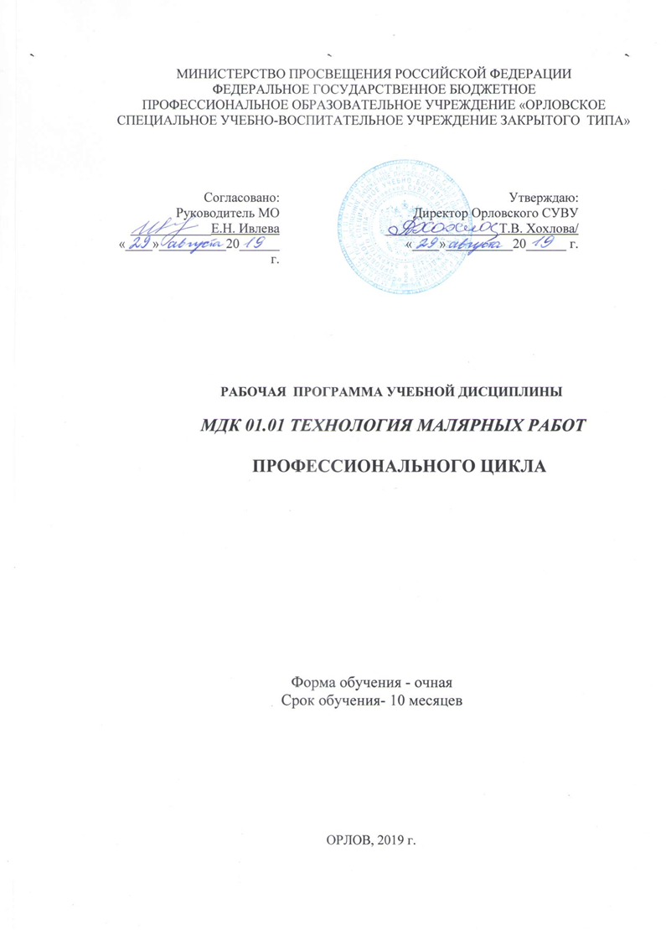
Организация-разработчик: МИНИСТЕРСТВО ПРОСВЕЩЕНИЯ РОССИЙСКОЙ ФЕДЕРАЦИИ ФЕДЕРАЛЬНОЕ ГОСУДАРСТВЕННОЕ БЮДЖЕТНОЕ ПРОФЕССИОНАЛЬНОЕ ОБРАЗОВАТЕЛЬНОЕ УЧРЕЖДЕНИЕ «ОРЛОВСКОЕ СПЕЦИАЛЬНОЕ УЧЕБНО-ВОСПИТАТЕЛЬНОЕ УЧРЕЖДЕНИЕ ТИПА»

Разработчик:
1. Лункаш Надежда Валентиновна, преподаватель Орловского СУВУ

СОДЕРЖАНИЕ

 | стр.
- ПАСПОРТ рабочей ПРОГРАММЫ УЧЕБНОЙ ДИСЦИПЛИНЫ | 4
- СТРУКТУРА и содержание УЧЕБНОЙ ДИСЦИПЛИНЫ | 4
- условия реализации учебной дисциплины | 11
- Контроль и оценка результатов Освоения учебной дисциплины | 12

1. паспорт рабочей ПРОГРАММЫ УЧЕБНОЙ ДИСЦИПЛИНЫ
МДК.03.01. Технология малярных работ

1.1. Область применения рабочей программы
Рабочая программа учебной дисциплины является частью основной профессиональной образовательной программы профессионального обучения по профессии 13450 Маляр. Квалификация: 13450 Маляр.

Программа учебной дисциплины может быть использована в дополнительном профессиональном образовании (в программах повышения квалификации и переподготовки) по профессиям рабочих: 13450 Маляр.
1.2. Место учебной дисциплины в структуре основной профессиональной образовательной программы: дисциплина входит в профессиональный цикл
1.3. Цели и задачи учебной дисциплины – требования к результатам освоения дисциплины:
В результате освоения учебной дисциплины обучающийся должен
уметь:
- организовывать рабочее место;
- создавать безопасные условия труда;
- очищать поверхности инструментами и машинами;
- сглаживать поверхности;
- подмазывать отдельные места;
- соскабливать старую краску и набело с расшивкой трещин и расчисткой выбоин;
- предохранять поверхности от набрызгов краски;
- подготавливать различные поверхности к окраске;
- оклеивать поверхности макулатурой;
- подготавливать различные поверхности к оклейке обоями;
- подготавливать обои к работе;
- контролировать качество подготовки и обработки поверхности;
- осуществлять обработку поверхности олифой;
- протравливать штукатурки нейтрализующим раствором;
- грунтовать поверхность кистями, валиком, краскопультом с ручным приводом;
- шпатлевать и шлифовать поверхности вручную и механизированным способом;
- окрашивать различные поверхности вручную и механизированным способом водными и неводными составами;
- покрывать поверхности лаком на основе битумов вручную;
- вытягивать филенки;
- выполнять декоративное покрытие поверхностей под дерево и камень;
- отделывать поверхности по эскизам клеевыми составами в два-четыре тона;
- отделывать поверхности набрызгом и цветными декоративными крошками;
- контролировать качество окраски;
- наносить клеевые составы на поверхность;
- оклеивать потолки обоями;
- оклеивать стены различными обоями;
- контролировать качество обойных работ;
- ремонтировать оклеенные поверхности обоями и пленками;
- ремонтировать окрашенные поверхности различными малярными составами;
- контролировать качество ремонтных работ;
- соблюдать безопасные условия труда.

В результате освоения учебной дисциплины обучающийся должен
знать:
- основы трудового законодательства;
- методы организации труда на рабочем месте;
- основы экономики труда;
- правила техники безопасности;
- способы подготовки поверхностей под окрашивание и оклеивание поверхностей;
- назначение и правила применения ручного инструмента, приспособлений, машин и механизмов;
- устройство и правила эксплуатации передвижных малярных станций, агрегатов;
- способы копирования и вырезания трафаретов;
- способы подготовки поверхностей под окрашивание и оклеивание;
- устройство механизмов для приготовления и перемешивания шпаклевочных составов;
- правила цветообразования;
- требования санитарных норм и правил при производстве малярных работ;
- основные требования, предъявляемые к качеству окрашивания;
- технологическую последовательность выполнения малярных работ;
- способы выполнения малярных работ под декоративное покрытие;
- виды росписей;
- способы вытягивания филенок;
- приемы окрашивания по трафарету;
- виды, причины и технологию устранения дефектов;
- контроль качества малярных работ;
- правила техники безопасности при выполнении малярных работ;
- технологию оклеивания потолков и стен обоями и пленками;
- виды обоев;
- принцип раскроя обоев;
- условия оклеивания различных видов обоев и пленок;
- виды, причины и технологию устранения дефектов;
- правила техники безопасности при выполнении обойных работ;
- технологию ремонта поверхностей, оклеенных различными материалами, окрашенных водными и неводными составами;
- требования санитарных норм и правил к ремонту оклеенных и окрашенных поверхностей;
- правила техники безопасности при выполнении ремонтных работ.

Обладать общими компетенциями, включающими в себя способность:
ОК 1. Выбирать способы решения задач профессиональной деятельности применительно к различным контекстам;
ОК 2. Осуществлять поиск, анализ и интерпретацию информации, необходимой для выполнения задач профессиональной деятельности;
ОК 3. Планировать и реализовывать собственное профессиональное и личностное развитие;
ОК 4. Работать в коллективе и команде, эффективно взаимодействовать с коллегами, руководством, клиентами;
ОК 5. Осуществлять устную и письменную коммуникацию на государственном языке Российской Федерации с учетом особенностей социального и культурного контекста;
ОК 6. Проявлять гражданско-патриотическую позицию, демонстрировать осознанное поведение на основе традиционных общечеловеческих ценностей;
ОК 7. Содействовать сохранению окружающей среды, ресурсосбережению, эффективно действовать в чрезвычайных ситуациях;
ОК 8. Использовать средства физической культуры для сохранения и укрепления здоровья в процессе профессиональной деятельности и поддержания необходимого уровня физической подготовленности;
ОК 9. Использовать информационные технологии в профессиональной деятельности;
ОК 10. Пользоваться профессиональной документацией на государственном и иностранном языках;
ОК 11. Использовать знания по финансовой грамотности, планировать предпринимательскую деятельность в профессиональной деятельности.

Обладать профессиональными компетенциями:
ПК 1. Выполнять подготовительные работы при производстве малярных работ.
ПК 2. Окрашивать поверхности различными малярными составами.
ПК 3. Оклеивать поверхности различными материалами.
ПК 4. Выполнять ремонт окрашенных и оклеенных поверхностей.

1.4. Рекомендуемое количество часов на освоение рабочей программы учебной дисциплины:
максимальной учебной нагрузки обучающегося 30 часов, в том числе:
обязательной аудиторной учебной нагрузки обучающегося 30 часов.

2. СТРУКТУРА И СОДЕРЖАНИЕ УЧЕБНОЙ ДИСЦИПЛИНЫ
2.1. Объем учебной дисциплины и виды учебной работы

Вид учебной работы | Количество часов
Максимальная учебная нагрузка (всего) | 20
Обязательная аудиторная учебная нагрузка (всего) | 20
в том числе:
лабораторные работы и практические занятия | 6
Итоговая аттестация в форме дифференцированного зачета

2.2.Тематический план и содержание учебной дисциплины МДК.01.01. «Технология малярных работ» (30 часов)

Наименование разделов и тем | Содержание учебного материала, лабораторные работы и практические занятия, самостоятельная работа обучающихся | Объем часов | Уровень освоения
 |  | 20
Тема 1.1. Инструменты, приспособления, инвентарь для малярных работ | Содержание | 3 | 2
Виды ручных инструментов, применяемых при подготовке поверхностей. Устройство, технические характеристики и ГОСТ на ручные инструменты, общие для всех видов отделочных работ. Контрольно- измерительные приборы (отвесы, уровни, нивелиры, рейки). Назначение, устройство и правила эксплуатации.
Безопасность труда при работе с ручными инструментами.

 | Виды ручных инструментов, применяемых при выполнении малярных работ. Ручные механизированные инструменты. Назначение, устройство и правила эксплуатации. Безопасность труда при работе с ручными инструментами.
 | Машины и механизмы для выполнения малярных и обойных работ. Назначение, устройство и правила эксплуатации. Безопасность труда при работе с машинами и механизмами.
 | Устройство и применение ящиков для различных растворов (шпатлевочных и др.), емкостей для хранения. Устройство и правила эксплуатации лесов и подмостей.
Тема 1.2. Подготовка поверхностей под малярную отделку | Содержание | 2 | 1
Значение подготовки поверхностей под отделочные работы.
Основные виды и последовательность выполнения операций при подготовке бетонных и железобетонных поверхностей к малярным работам (очистка поверхности от грязи, пыли, наплывов, набрызгов, удаление жирных от пятен и т.д.).
Организация рабочего места, требования безопасности при выполнении работ.

 | Основные виды и последовательность выполнения операций при подготовке деревянных поверхностей к отделочным работам.
 | Основные виды и последовательность выполнения операций при подготовке металлических поверхностей к отделочным работам.
Назначение провешивания поверхностей.
Правила и приемы провешивания стен отвесом, правилом с уровнем и ватерпасом
Правила и приемы провешивания потолков ватерпасом, правилом с уровнем и водяным уровнем.
Требования строительных норм и правил к точности провешивания стен и потолков.
Контроль качества выполнения подготовительных работ.

Тема 1.3. Цветоведение | Содержание | 1 | 1
 | Понятия «свет» и «цвет». Отражение лучей. Преломление цвета и дисперсия. Ахроматические и хроматические тона.
 | Слагательное смешение цветов. Вычитательное смешение цветов. Пространственное оптическое смешение цветов. Цветовой тон. Чистота цвета.
 | Цветовой круг для смешения карсок. Разбелы и затемнения. Правила цветообразования и приемы смешивания пигментов с учетом их химического взаимодействия
 | Цветовой контраст. Некоторые свойства цветов. Цвет и фактура
Тема 1.4.Технология окраски водными составами | Содержание | 3 | 1
Требования к поверхностям, предназначенным под окраску.
Общие сведения о водных окрасочных составах. Область применения.
Водные колера: виды, способы их приготовления. Принцип приготовления водного колера. Проверка составов на вязкость. Заклеенность колера и проверка заклеенности. Требования к водным колерам для ручного и механизированного нанесения.

 | Окраска поверхностей клеевыми составами. Приемы нанесения окрасочных составов на потолки и стены кистями, валиками, краскопультами. Дефекты клеевой окраски, причины их появления и способы устранения. Организация рабочего места и безопасность труда.
Окраска поверхностей известковыми составами. Область применения известковых красок. Приготовление известкового колера. Приемы нанесения окрасочных составов на оштукатуренные поверхности и сборные железобетонные панели стен и перекрытий. Наиболее распространенные дефекты на поверхности, причины их появления и способы устранения.
Организация рабочего места и безопасность труда.

 | Окраска поверхностей силикатными составами. Область применения силикатных красок, их приготовление. Приемы нанесения окрасочных составов на поверхности. Дефекты силикатной окраски, причины их появления и способы устранения. Организация рабочего места и безопасность труда.
 | Окраска поверхностей казеиновыми составами. Область применения казеиновых красок, их приготовление. Приемы нанесения окрасочных составов на поверхности. Наиболее распространенные дефекты казеиновой окраски, причины их появления и способы устранения. Организация рабочего места и безопасность труда.
 | Окраска поверхностей водоэмульсионными составами. Область применения синтетических водоэмульсионных красок, их приготовление. Приемы нанесения окрасочных составов на поверхности, дефекты на поверхности, окрашенной водоэмульсионными красками, причины их появления и способы устранения. Организация рабочего места и безопасность труда.
Технология простой и улучшенной окраски поверхностей водными составами.
Способы выполнения простой окраски поверхности водными составами.
Требования СНиП к качеству простой и улучшенной окрасками поверхностей водными составами.

 | Технология выполнения малярных работ с использованием средства механизации (при помощи электрокраскопультов).
Тема 1.5.Технология окраски неводными составами | Содержание | 1 | 1
 | Общие сведения о неводных окрасочных составах. Назначение неводных окрасок и область применения неводных составов.
 | Глянцевые и матовые окрасочные составы, область их применения. Краски густотертые и готовые к применению. Приготовление масляного колера. Подбор цвета красочного состава и проверка его вязкости вискозиметром и по потеку капли на стекле.
 | Окраска поверхностей масляными составами, Требования к поверхностям, предназначенным под окраску.
 | Окраска оштукатуренных поверхностей масляными составами. Технологическая последовательность выполнения работ. Требования к качеству выполненных работ. Основные дефекты окраски, причины их появления и способы устранения. Организация рабочего места и безопасность труда.
 | Окраска деревянных поверхностей масляными составами. Технологическая последовательность выполнения работ. Приемы нанесения окрасочных составов. Особенности окраски полов, оконных переплетов. Требования к качеству выполненных работ. Основные дефекты окраски, причины их появления и способы устранения. Организация рабочего места и безопасность труда.
 | Окраска металлических поверхностей масляными составами. Технологическая последовательность выполнения работ. Приемы нанесения окрасочных составов. Особенности окраски радиаторов отопления, труб, решеток с применением специальных приспособлений. Требования к качеству работ. Основные дефекты окраски, причины их появления и способы устранения. Организация рабочего места и безопасность труда.
 | Окраска поверхностей лаками, эмалями, кузбасскраской. Область применения этих составов. Использование растворителей. Приемы нанесения окрасочных составов на деревянные, оштукатуренные, металлические поверхности, древесноволокнистые плиты, встроенную мебель и полы.
 | Требования к качеству выполненных работ. Основные дефекты окраски, причины их появления и способы устранения. Организация рабочего места и безопасность труда.
Тема 1.6. Технология малярных отделок | Содержание | 2 | 2
Виды простейших отделок окрашенной поверхности. Приемы разметки панелей. Окраска панелей и фризов.
Организация рабочего места при отделке окрашенных поверхностей и безопасность труда.
 | Вытягивание филенок. Назначение и виды филенок. Гармоничное сочетание цвета филенок с цветом фона.
 | Отделка торцеванием. Назначение торцевания. Приемы торцевания окрашенных поверхностей щетинными, фигурными и наборными щетками – торцовками.
 | Накатка рисунка валиком. Приемы накатывания рисунков узорными валиками в один, два и три цвета. Подбор гармоничного сочетания окрасочных составов для фона и рисунка.
 | Отделка по трафарету. Виды трафаретов. Приемы нанесения рисунков по трафарету трафаретными кистями и кистями – ручниками.
 | Практическая работа | 1 | 2
 | 1) Вырезание трафаретов. Набивка по трафаретам
Тема 1.7. Технология оклеивания поверхностей | Содержание | 2 | 1
 | Назначение обойных работ. Перспективы в отделке поверхностей обоями и пленками. Область применения обоев. Виды поверхностей, подлежащих оклеиванию обоями и пленками, требования к поверхностям, подлежащим оклеиванию. Требования к температурному режиму и влажности помещений.
 | Виды применяемых обоев и синтетических пленок в зависимости от отделки помещения. Подготовка обоев к наклеиванию: сортировка по оттенкам, обрезка кромок, нарезка на полотнища с подбором по рисунку.
 | Клеящие составы. Их виды. Приготовление. Требования, предъявляемые к ним.
 | Технологическая последовательность выполнения работ при оклеивании стен. Очистка от набела верха стен и прочистка поверхности. Проклеивание поверхности, составы для проклеивания. Подмазка неровностей, составы для подмазки шлифования. Оклеивание поверхностей бумажной макулатурой. Нанесение клеевого состава на полотнища обоев. Оклеивание поверхностей внахлестку и впритык. Инструменты и приспособления. Технология оклеивания потолков бумажными обоями.
Особенности оклеивания поверхностей тиснеными и плотными обоями, линкрустом. Технология оклеивания поверхностей поливинилхлоридными пленками на тканевой и бумажной основе.
Оклеивание поверхностей самоклеящими пленками.
Оклеивание поверхностей пленками «девилон».
Жидкие обои. Технология выполнения работ. Область применения.

Требования СНиП к качеству обойных работ. Основные дефекты обойных работ, причины их появления и способы устранения.
Организация рабочего места и безопасность труда.

 | Практическая работа | 1 | 2
 | 1) Расчет количества обоев
Тема 1.8. Технология окрашивания фасадов | Содержание | 1 | 1
Технология окраски фасадов известково - хлорокисными, известково- цементными, цементными, силикатными, перхлорвиниловыми составами.
Технология окраски фасадов полимерцементными и водоэмульсионными составами.
Дефекты фасадных окрасок, их причины, способы предупреждения и устранения.
Виды и степень разрушения поверхностей от влияния естественных факторов среды, производственных условий и механических повреждений. Межремонтные сроки при эксплуатации зданий и сооружений.
Способы выявления дефектов на ранее окрашенных поверхностях. Основные виды и последовательность работ при ремонте ранее окрашенных поверхностей.
Виды и последовательность выполнения работ при подготовке ранее окрашенных поверхностей под окраску неводными составами. Виды и последовательность операций при окраске фасадов неводными составами (масляными и эмалевыми). Способы выполнения различных операций.
Организация рабочего места и безопасность труда при выполнении малярных работ.

Тема 1.9.Технология ремонтных работ | Содержание | 1 | 1
Определение видов и объемов работ при ремонте ранее окрашенных поверхностей.
Снятие старого набела, удаление копоти, ржавчины и жирных пятен, протравливание раствором медного купороса. Заделка трещин и неровностей.
Приготовление и подбор грунтовочных, шпатлевочных и окрасочных составов. Окраска поверхностей водными составами.

 | Последовательность выполнения операций при подготовке ранее окрашенных поверхностей неводными составами. Способы промывки прочной красочной пленки смывками. Снятие непрочных красочных пленок: соскабливанием, выжиганием, едкими щелочными и другими препаратами, разрушающими пленку. Составы для размягчения пленок, способы их приготовления и правила использования. Меры предосторожности при работе. Окраска поверхностей неводными составами.
Снятие старых обоев. Подготовка поверхностей стен под оклеивание обоями. Подготовка поверхностей ранее окрашенных водными и неводными составами под оклеивание обоями.
Раскрой и обрезка обоев. Приготовление клеящих составов. Наклеивание обоев на поверхности.
Контроль качества выполненных работ.
Организация рабочего места и безопасность труда.

Консультация |  | 2
 | Итого | 20
Для характеристики уровня освоения учебного материала используются следующие обозначения:
1. – ознакомительный (узнавание ранее изученных объектов, свойств);
2. – репродуктивный (выполнение деятельности по образцу, инструкции или под руководством)
3. – продуктивный (планирование и самостоятельное выполнение деятельности, решение проблемных задач)

3. условия реализации УЧЕБНОЙ дисциплины
3.1. Требования к минимальному материально-техническому обеспечению
Реализация учебной дисциплины требует наличия учебного кабинета «Основы материаловедения и технологии малярных работ».
Оборудование учебного кабинета и рабочих мест кабинета «Основы материаловедения и технологии малярных работ»:
- рабочие столы и стулья для обучающихся;
-стол и стул для преподавателя;
-доска;
-стационарные стенды:
* «Охрана труда и техника безопасности»
* «Квалификационная характеристика маляра 2-3 разряда»
* «Инструменты для малярных работ»
* «Выкраски» и др.
-инструменты и механизмы (краскопульт), демонстрационное оборудование краскотерка, смесители, клееварка, вибросито) для подготовки материалов и выполнения малярных работ;
-лабораторное оборудование: ареометр, воронка НИЛК, гриндометр, визкозиметр, конус и др.
- материалы для проведения лабораторно- практических работ;
-наборы пигментов, наполнителей, клеев, вспомогательных материалов, связующих, растворителей и разбавителей и т.д. в демонстрационных ящиках.

Технические средства обучения:
- компьютер с лицензионным программным обеспечением и мультимедиапроектор.

4.2. Информационное обеспечение обучения
Перечень рекомендуемых учебных изданий, Интернет-ресурсов, дополнительной литературы
Основные источники:
1.Прекрасная Е.П. Технология малярных работ, 2017, ОИЦ«Академия»
2. Прекрасная Е.П. Технология малярных работ, 2018, ОИЦ«Академия»
3.Петрова И.В. Общая технология отделочных строительных работ, 2015, ОИЦ
«Академия»
4. Петрова И.В. Основы технологии отделочных строительных работ, 2017, ОИЦ
«Академия»

Дополнительные источники:
1.Учебники Л.Мороз «Маляр. Тенхнология и организация работ». Учебное пособие. Ростов-на- Дону «Феникс», 2010
2.Учебники И.В.Петровой «Общая технология отделочных строительных работ», ACADEMA, М.: издательский центр «Академия», 2008
3.Учебники В.А.Смирнова «Материаловедение для отделочных строительных работ», ACADEMA, М.: издательский центр «Академия», 2007
4. Рабочая тетрадь Л.Ф.Фроловой «Технология малярных работ», ACADEMA, М.: издательский центр «Академия», 2008
5.Отделочные работы: иллюстрированное учебное пособие/ сост. А.А.Ивлиев, А.А.Кальгин, В.А.Неелов.-5-е изд., стер.-М.: ACADEMA, издательский центр «Академия», 2007.- 30 плакатов
6.Альбомы «Отделочные работы: иллюстрированное учебное пособие»/ сост. А.А.Ивлиев, А.А.Кальгин, В.А.Неелов.-5-е изд., стер.-М.: ACADEMA, издательский центр «Академия», 2007.
7. Слайдовые презентации по всем темам программы и урокам (автор- составитель Колупаева Л.А., преподаватель)
8. Видеофильмы по всем темам ПМ и ОПОП
9.Учебные элементы.
Отечественные журналы:
1.Идеи вашего дома
2. Журнал «СтройПассаж»
3. Журнал «Советы профессионалов».

Профессиональные информационные системы:
www.bibliotekar.ru/spravochnik
pro-remont.com
www.remdeshome.ru/kraski-2
stroy-server.ru
www.mirremonta77.ru/
prolaki.ru
www.superstroy.ru
teoriastroiki.ru
www.stroeved.ru
www.stroysovet.com
http://www.masterstroy.net
http://www.stroyspot.ru
http://stimdon.ru
http://www.gvozdem.ru
http://master-ok.at.ua
http://russian-remont.ru
http://www.stroitelstvo-new.ru
http://www.remont-it.ru
http://www.ivd..ru
http//www.superstroy.ru
http://www.remrep.ru/category/video-remont

4. Контроль и оценка результатов освоения УЧЕБНОЙ Дисциплины

Контроль и оценка результатов освоения учебной дисциплины осуществляется преподавателем в процессе проведения практических занятий и лабораторных работ, тестирования, а также выполнения обучающимися индивидуальных заданий.

Результаты обучения  (освоенные умения, усвоенные знания) | Формы и методы контроля и оценки результатов обучения
1 | 2
Умения:
Просчитывать объемы работ и потребности материалов, определять их пригодность, создавать безопасные условия труда при подготовке материалов к малярным работам | Практические и лабораторные работы  Контрольная работа
Осуществлять подготовку различных поверхностей к окраске, оклеиванию обоями и пленками. | Практические и лабораторные работы  Контрольная работа
Соблюдать технологическую последовательность при оклеивании поверхности различными обоями; окрашивании различных поверхностей вручную и механизированным способом водными и неводными составами; выполнении различных видов малярных отделок | Практические и лабораторные работы  Контрольная работа
Ремонтировать оклеенные, окрашенные поверхности различными малярными материалами и контролировать качество ремонтных работ | Практические и лабораторные работы  Контрольная работа
Знания:
Правила техники безопасности при выполнении малярных и обойных работ | Тест  Контрольная работа
Способы подготовки поверхностей под окрашивание и оклеивание поверхностей, декоративную отделку | Тест  Контрольная работа
Назначение и правила применения ручного инструмента, приспособлений, машин и механизмов | Тест  Контрольная работа
Устройство и правила эксплуатации передвижных малярных станций, агрегатов | Тест  Контрольная работа
Способы подбора и приготовления окрасочных составов, технологическая последовательность выполнения малярных работ | Тест  Контрольная работа
Правила цветообразования и приемы смешивания пигментов с учетом их химического взаимодействия | Тест  Контрольная работа
Технологическая последовательность выполнения отделочных малярных работ | Тест  Контрольная работа
Способы варки клея и технология оклеивания потолков и стен обоями и пленками | Тест  Контрольная работа
Контроль качества малярных работ, виды, причины и технология устранения дефектов малярных, обойных и отделочных работ | Тест  Контрольная работа
технологию ремонта поверхностей, оклеенных различными материалами, окрашенных водными и неводными составами | Тест  Контрольная работа
требования санитарных норм и правил к ремонту оклеенных и окрашенных поверхностей;  правила техники безопасности при выполнении ремонтных работ. | Тест  Контрольная работа

Результаты  (освоенные профессиональные компетенции) | Основные показатели оценки результата | Формы и методы контроля и оценки
ПК 1. Выполнять подготовительные работы при производстве малярных работ. | - чтение архитектурно-строительных чертежей;  - организация рабочего места;  - просчитывание объемов работ и потребности материалов;  -экономное расходование материалов;  - определение пригодности применяемых материалов;  - создание безопасных условий труда;  - очистка поверхности инструментами и машинами;  - контроль качества подготовки и обработки поверхности;  - методы организации труда на рабочем месте;  - нормы расходов сырья и материалов на выполняемые работы;  - правила техники безопасности;  - виды основных материалов, применяемых при производстве малярных и обойных работ;  - требования, предъявляемые к качеству материалов, применяемых при производстве малярных и обойных работ. | Текущий контроль в форме:  - защиты лабораторных и практических занятий;  - контрольных работ по темам МДК.  Зачеты по производственной практике  Итоговый экзамен по профессиональному модулю (теория, практика).
ПК 2. Окрашивать поверхности различными малярными составами. | - организация рабочего места;  - расчет объемов работ и потребности материалов;  -экономное расходование материалов;  - определение пригодности применяемых материалов;  - создание безопасных условий труда;  - контролировать качество окраски;  - устройство и правила эксплуатации передвижных малярных станций, агрегатов;  - требования санитарных норм и правил при производстве малярных работ;  - правила техники безопасности при выполнении малярных работ;  -новые материалы и новые технологии при выполнении малярных работ.  -особенности организации труда рабочих-отделочников;  -достижения в производительности труда и улучшении качества отделочных работ передовых рабочих.
ПК 3. Оклеивать поверхности различными материалами. | - организация рабочего места;  - расчет объемов работ и потребности материалов;  - экономное расходование материалов;  - определение пригодности применяемых материалов;  - создание безопасных условий труда;  - наносить клеевые составы на поверхность;  - назначение и правила применения ручного инструмента, приспособлений, машин и механизмов;  - оклеивать потолки обоями;  - оклеивать стены различными обоями и пленками;  - требования санитарных норм и правил при производстве обойных работ;  - технологию оклеивания потолков и стен обоями и пленками;  - виды обоев;  - принцип раскроя обоев;  - условия оклеивания различных видов обоев и пленок;  - виды, причины и технологию устранения дефектов;  - правила техники безопасности при выполнении обойных работ;  - контролировать качество обойных работ;  -новые материалы и новые технологии при выполнении обойных работ.  -особенности организации труда рабочих-отделочников;  -достижения в производительности труда и улучшении качества отделочных работ передовых рабочих.
ПК 4. Выполнять ремонт окрашенных и оклеенных поверхностей | - организация рабочего места;  - расчет объемов работ и потребности материалов;  -экономное расходование материалов;  - определение пригодности применяемых материалов;  - создание безопасных условий труда;  - применение передовых методов работы при выполнении ремонтных работ;  - контролировать качество ремонтных работ;  - требования санитарных норм и правил к ремонту оклеенных и окрашенных поверхностей;  - правила техники безопасности при выполнении ремонтных работ.

Формы и методы контроля и оценки результатов обучения должны позволять проверять у обучающихся не только сформированность профессиональных компетенций, но и развитие общих компетенций и обеспечивающих их умений.
Результаты  (освоенные общие компетенции) | Основные показатели оценки результата | Формы и методы контроля и оценки
ОК 1. Выбирать способы решения задач профессиональной деятельности, применительно к различным контекстам | распознавать задачу и/или проблему в профессиональном и/или социальном контексте; анализировать задачу и/или проблему и выделять её составные части; определять этапы решения задачи; выявлять и эффективно искать информацию, необходимую для решения задачи и/или проблемы;  составить план действия; определить необходимые ресурсы;  владеть актуальными методами работы в профессиональной и смежных сферах; реализовать составленный план; оценивать результат и последствия своих действий (самостоятельно или с помощью наставника) | Наблюдение и оценка на лабораторных и практических занятиях (ЛПЗ) при выполнении работ УП и ПП. Интерпретация результатов наблюдений за деятельностью обучающегося в процессе освоения образовательной программы. Решение ситуационных задач.  Деловые игры и т.д.
ОК 2. Осуществлять поиск, анализ и интерпретацию информации, необходимой для выполнения задач профессиональной деятельности | определять задачи для поиска информации; определять необходимые источники информации; планировать процесс поиска; структурировать получаемую информацию; выделять наиболее значимое в перечне информации; оценивать практическую значимость результатов поиска; оформлять результаты поиска
ОК 3. Планировать и реализовывать собственное профессиональное и личностное развитие | определять актуальность нормативно-правовой документации в профессиональной деятельности; применять современную научную профессиональную терминологию; определять и выстраивать траектории профессионального развития и самообразования
ОК 4. Работать в коллективе и команде, эффективно взаимодействовать с коллегами, руководством, клиентами | организовывать работу коллектива и команды; взаимодействовать с коллегами, руководством, клиентами в ходе профессиональной деятельности
ОК 5. Осуществлять устную и письменную коммуникацию на государственном языке с учетом особенностей социального и культурного контекста | грамотно излагать свои мысли и оформлять документы по профессиональной тематике на государственном языке, проявлять толерантность в рабочем коллективе
ОК 6. Проявлять гражданско-патриотическую позицию, демонстрировать осознанное поведение на основе традиционных общечеловеческих ценностей | описывать значимость своей профессии, сущность гражданско-патриотической позиции, общечеловеческих ценностей; значимость профессиональной деятельности по профессии
ОК 7. Содействовать сохранению окружающей среды, ресурсосбережению, эффективно действовать в чрезвычайных ситуациях | соблюдать нормы экологической безопасности; определять направления ресурсосбережения в рамках профессиональной деятельности по профессии ,  знать правила экологической безопасности при ведении профессиональной деятельности; основные ресурсы, задействованные в профессиональной деятельности; пути обеспечения ресурсосбережения
ОК 8. Использовать средства физической культуры для сохранения и укрепления здоровья в процессе профессиональной деятельности и поддержание необходимого уровня физической подготовленности | использовать физкультурно-оздоровительную деятельность для укрепления здоровья, достижения жизненных и профессиональных целей; применять рациональные приемы двигательных функций в профессиональной деятельности; пользоваться средствами профилактики перенапряжения характерными для данной профессии  знать роль физической культуры в общекультурном, профессиональном и социальном развитии человека; основы здорового образа жизни; условия профессиональной деятельности и зоны риска физического здоровья для профессии; средства профилактики перенапряжения
ОК 9. Использовать информационные технологии в профессиональной деятельности | применять средства информационных технологий для решения профессиональных задач; использовать современное программное обеспечение. Знать современные средства и устройства информатизации; порядок их применения и программное обеспечение в профессиональной деятельности
ОК 10. Пользоваться профессиональной  документацией на государственном и иностранном языках | понимать общий смысл четко произнесенных высказываний на известные темы (профессиональные и бытовые), понимать тексты на базовые профессиональные темы; участвовать в диалогах на знакомые общие и профессиональные темы; строить простые высказывания о себе и о своей профессиональной деятельности; кратко обосновывать и объяснить свои действия (текущие и планируемые); писать простые связные сообщения на знакомые или интересующие профессиональные темы
ОК 11. Планировать предпринимательскую деятельность в профессиональной сфере | выявлять достоинства и недостатки коммерческой идеи; презентовать идеи открытия собственного дела в профессиональной деятельности; оформлять бизнес-план; определять инвестиционную привлекательность коммерческих идей в рамках профессиональной деятельности; презентовать бизнес-идею; определять источники финансирования

Оценка индивидуальных образовательных достижений по результатам текущего контроля и промежуточной аттестации производится в соответствии с универсальной шкалой (таблица).
Процент результативности (правильных ответов) |  | Качественная оценка индивидуальных образовательных достижений
балл (отметка) |  | вербальный аналог
90 ÷ 100 | 5 | отлично
80 ÷ 89 | 4 | хорошо
70 ÷ 79 | 3 | удовлетворительно
менее 70 | 2 | не удовлетворительно

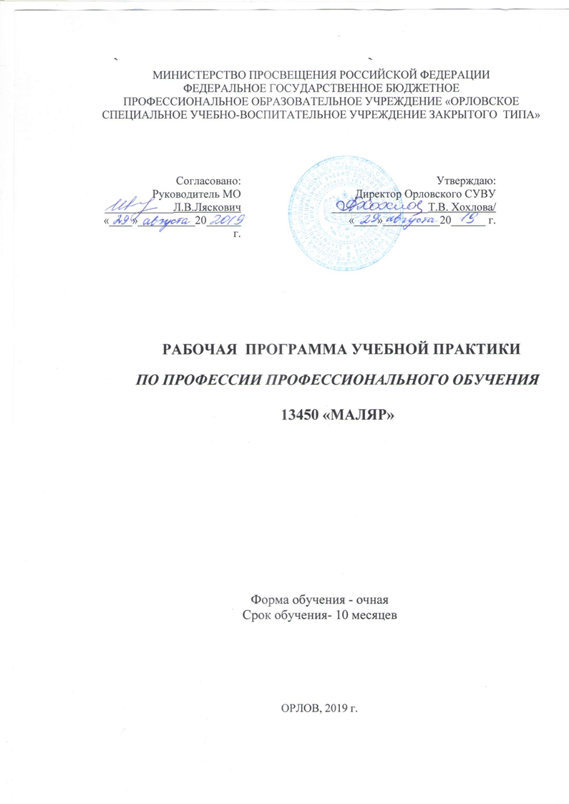
Организация-разработчик: МИНИСТЕРСТВО ПРОСВЕЩЕНИЯ Российской Федерации федеральное государственное бюджетное профессиональное образовательное учреждение «Орловское специальное учебно-воспитательное учреждение типа»

Разработчик:
Андреева Татьяна Геннадьевна., мастер производственного обучения Орловского СУВУ

СОДЕРЖАНИЕ
 | стр.
- ПАСПОРТ ПРОГРАММЫ УЧЕБНОЙ ДИСЦИПЛИНЫ | 4
- СТРУКТУРА и содержание УЧЕБНОЙ ДИСЦИПЛИНЫ | 6
- условия реализации учебной дисциплины | 9
- Контроль и оценка результатов Освоения учебной дисциплины | 12

1. паспорт рабочей ПРОГРАММЫ УЧЕБНОЙ практики
1.1. Область применения рабочей программы
Рабочая программа учебной практики (далее - рабочая программа) – является частью основной профессиональной образовательной программы по подготовке квалифицированных рабочих по профессии 13550 Маляр
Квалификация 13450 МАЛЯР
Программа учебной дисциплины может быть использована в дополнительном профессиональном образовании (в программах повышения квалификации и переподготовки) и профессиональной подготовке по профессиям рабочих: 13450 МАЛЯР
1.2. Место учебной дисциплины в структуре основной профессиональной образовательной программы: дисциплина входит в профессиональный цикл
1.3. Цели и задачи учебной дисциплины – требования к результатам освоения дисциплины:
С целью овладения указанным видом профессиональной деятельности и соответствующими профессиональными компетенциями обучающийся в ходе освоения профессионального модуля должен:
уметь: выполнять подготовительные и малярные работы, оклеивание поверхностей различными материалами при возведении, ремонте и реконструкции зданий
знать: технологию окрашиваниея поверхностей кистями, валиками, краскопультами с ручным приводом;
Способы и правила нанесения лаков, краски, побелки на поверхности вручную и механизированным способом;
Требования, предъявляемые к качеству материалов, применяемых при производстве обойных работ, к качеству оклеенных поверхностей.
обладать общими компетенциями, включающими в себя способность:
ОК 01. Выбирать способы решения задач профессиональной деятельности применительно к различным контекстам;
ОК 02. Осуществлять поиск, анализ и интерпретацию информации, необходимой для выполнения задач профессиональной деятельности;
ОК 03. Планировать и реализовывать собственное профессиональное и личностное развитие;
ОК 04. Работать в коллективе и команде, эффективно взаимодействовать с коллегами, руководством, клиентами;
ОК 05. Осуществлять устную и письменную коммуникацию на государственном языке Российской Федерации с учетом особенностей социального и культурного контекста;
ОК 06. Проявлять гражданско-патриотическую позицию, демонстрировать осознанное поведение на основе традиционных общечеловеческих ценностей;
ОК 07. Содействовать сохранению окружающей среды, ресурсосбережению, эффективно действовать в чрезвычайных ситуациях;
ОК 08. Использовать средства физической культуры для сохранения и укрепления здоровья в процессе профессиональной деятельности и поддержания необходимого уровня физической подготовленности;
ОК 09. Использовать информационные технологии в профессиональной деятельности;
ОК 10. Пользоваться профессиональной документацией на государственном и иностранном языках;
ОК 11. Использовать знания по финансовой грамотности, планировать предпринимательскую деятельность в профессиональной сфере.
обладать профессиональными компетенциями:
Профессиональные компетенции:
ПК 1.1. Выполнять подготовительные работы при производстве малярных работ;
ПК 1.2. Окрашивать поверхности различными малярными сотавами;
ПК 1.3. Оклеивать поверхности различными материалами;
ПК 1.4. Выполнять ремонт окрашенных и оклеенных поверхностей.
1.4. Рекомендуемое количество часов на освоение программы учебной дисциплины:
максимальной учебной нагрузки обучающегося 158 часов.

2. СТРУКТУРА и содержание учебной практики
2.1. Объем учебной практики
Максимальная нагрузка учебной практики – 84 часа

2.2. Тематический план учебной практики
№ п\п | Наименование темы и темы урока | Количество часов
 | Тема 1.1. Вводное занятие | 1
У-1 | Вводное занятие | 1
 | Тема 1.2. Безопасность труда и пожарная безопасность в учебных мастерских | 2
У-2 | Освоение правил и норм электробезопасности | 1
У-3 | Безопасность труда и пожарная безопасность в учебных мастерских | 1
 | Тема 1.3. Подготовка к работе ручного инструмента и приспособлений | 3
У-4 | Инструктаж по безопасности труда, организации рабочего места и содержанию занятий. | 1
У-5 | Освоение приемов подготовки ручных инструментов к работе ,освоение приемов работы с ручными инструментами для отделочных работ. | 1
У-6 | Пользование подмостями, лестницами, стремянками, лесами, люльками. | 1
 | Тема 1.4. Подготовка и обработка  поверхностей под окраску | 12
У-7 | Приемы подготовки под окраску бетонных и оштукатуренных поверхностей | 1
У-8 | Приемы подготовки под окраску деревянных поверхностей | 1
У-9 | Приемы подготовки металлических поверхностей | 1
У-10 | Приемы ручного нанесения грунтовочных составов на различные поверхности кистями и валиками. | 1
У-11 | Приемы подмазки расшитых трещин, щелей, вырезанных сучков и засмолов. | 1
У-12 | Приготовление шпатлевочных составов из сухих смесей. | 1
У-13 | Приемы сплошного шпатлевания стен и потолков на лоск и на сдир | 1
У-14 | Приемы шпатлевания внутренних и наружных углов | 1
У-15 | Приемы шпатлевания угловым и резиновым шпателем | 1
У-16 | Приемы шлифования зашпатлеванной поверхности с помощью наждачной бумаги, обеспыливание. Приемы шлифования с помощью шлифовальных машин. Устройство, принцип работы, обслуживание, уход. | 1
У-17 | Шпатлевание стыков и углов с армированной лентой. Выполнение углов с профилями. | 1
У-18 | Проверочная работа | 1
 | Тема 1.5 Приготовление растворов и других материалов | 6
У-19 | Освоение приемов приготовления гипсомеловой подмазочной пасты .Приготовление клеевой подмазочной пасты. | 1
У-20 | Приготовление лаковой быстросохнущей безусадочной подмазочной пасты | 1
У-21 | Приготовление составов на основе ПВА | 1
У-22 | Приготовление и нанесение клеевой шпатлевки, масляной шпатлевки. | 1
У-23 | Приготовление и нанесение масляно- эмульсионной шпатлевки | 1
У-24 | Приготовление водоразбавляемой и маслоразбавляемой эмульсии | 1
 | Тема 1.6 Окраска внутренних поверхностей водными составами | 16
У-25 | Инструктаж по содержанию занятий, организации рабочего места и безопасности труда | 1
У-26 | Ознакомление с требованиями СНиП к поверхностям, предназначенным под окраску водными составами Ознакомление с технологической последовательностью выполнения работ. | 1
У-27 | Приемы приготовления клеевых окрасочных составов. Подбор колера по цвету. Заклеивание колера с проверкой качества заклейки. | 1
У-28 | Приемы разметки поверхностей, отводки границы окраски, труднодоступных мест. | 1
У-29 | Освоение приемов окраски поверхностей клеевым колером кистями и валиками; | 1
У-30 | Освоение приемов определения качества окрашенной поверхности. Дефекты окрасок, причины появления, способы устранения | 1
У-31 | Освоение приемов приготовления известковых составов по заданному рецепту, введение в состав добавок соли, олифы; процеживание. | 1
У-32 | Освоение приемов окраски поверхностей известковыми составами; кистями, валиками | 1
У-33 | Контроль качества окраски. Дефекты окрасок, причины их появления, способы устранения. | 1
У-34 | Приемы нанесения водоэмульсионных окрасочных составов на бетонные поверхности с помощью кистей и валиков. | 1
У-35 | Приемы нанесения водоэмульсионных окрасочных составов на оштукатуренные поверхности с помощью кистей и валиков. | 1
У-36 | Контроль качества окраски. Дефекты окрасок, причины их появления, способы устранения. | 1
У-37 | Приемы окрашивания потолка | 1
У-38 | Окрашивание столярных изделий | 1
У-39 | Окраска поверхностей специальными кистями и приспособлениями (радиаторов и решеток). Окрашивание проблемных мест. | 1
 | Тема 1.7. Окраска внутренних поверхностей неводными составами | 12
У-40 | Инструктаж по содержанию занятий, организации рабочего места и безопасности труда. | 1
У-41 | Ознакомление с требованиями СНиП к поверхностям под окраску неводными составами Технологическая последовательность простой и улучшенной окраски. | 1
У-42 | Освоение приемов приготовления масляных, эмалевых и эмульсионных окрасочных составов. | 1
У-43 | Приготовление краски для подцветки колеров, применение готовых колорантов .Способы приготовления цельных, интенсивных, нормальных и разбеленных колеров. | 1
У-44 | Добавление сиккативов. Процеживание окрасочных составов. Определение вязкости при помощи ВЗ-4 по длине потека капли на стекле. | 1
У- 45 | Приемы разметки поверхности, отбивки и отводки границ | 1
У-46 | Освоение приемов окраски масляными составами оштукатуренных поверхностей кистями и валиками. | 1
У-47 | Освоение приемов окраски масляными составами бетонных поверхностей кистями и валиками. | 1
У-48 | Освоение приемов флейцевания и торцевания при улучшенной отделке | 1
У-49 | Освоение приемов окраски деревянных поверхностей (оконных переплетов), (дверных полотен) кистями и валиками. | 1
У- 50 | Освоение приемов окраски полов | 1
У-51 | Контроль качества. Дефекты неводных окрасок, причины их появления , способы устранения. | 1
 | Тема 1.8. Простейшие малярные отделки окрашенных поверхностей | 6
У-52 | Инструктаж по содержанию занятий, организации рабочего места, безопасности труда.Ознакомление с видами малярных отделок. Подготовка к работе и уход за инструментами и приспособлениями. | 1
У-53 | Освоение приемов разметки поверхностей стен на панели, гобелены, фризы и зеркала. Приготовление красок по заданному колеру. | 1
У-54 | Освоение приемов вытягивания простых филенок колерами на водных и неводных связующих. | 1
У-55 | Освоение приемов изготовления прямых ,обратных , многокрасочных трафаретов. Приготовление окрасочных составов для набивки трафаретов.Ознакомление с приемами ухода и способами хранения трафаретов. | 1
У-56 | Освоение приемов набивки рисунка по трафарету кистью в один и два колера. | 1
У-57 | Освоение приемов нанесения на окрашенную поверхность плоского рисунка торцеванием, накаткой валиком. | 1
 | Тема 2.0. Обойные работы | 14
У-58 | Инструктаж по содержанию занятий, организации рабочего места и безопасности труда.
 | Ознакомление с требованиями, предъявляемыми к поверхностям; технологической последовательностью оклеивания стен и потолков обоями; инструментами и материалами; нормами расходования материалов. | 1
У-59 | Освоение приемов подготовки стен под оклеивание обоями (очистка, грунтовка, шпатлевка)
 | Освоение приемов подготовки стен под оклеивание обоями (подмазка неровностей, шлифование) | 1
У-60 | Освоение приемов раскроя полотнища обоев с подбором и подгонкой рисунка | 1
У-61 | Освоение приемов приготовления клеящих составов для наклеивания бумажных обоев
 | Освоение приемов приготовления клеящих составов для наклеивания синтетических пленок на бумажной основе. | 1
У-62 | Освоение приемов: проверки вертикальности углов; нанесения линии верхней границы оклеивания стены; | 1
У-63 | Освоение приемов оклеивания поверхности обоями внахлест, встык | 1
У-64 | Оклеивание углов и трудных мест | 1
У-65 | Оклеивание поверхностей флизелиновыми обоями | 1
У-66 | Оклеивание фотообоями | 1
У-67 | Приемы наклеивания бордюров и фризов | 1
У-68 | Освоение приемов нанесения жидких обоев. | 1
У-69 | Контроль качества выполненных работ, устранение дефектов. | 1
У-70 | Проверочная работа (раскрой обоев и наклеивание на поверхность) | 1
У-71 | Проверочная работа (окрашивание поверхности обоев) | 1
 | Тема 2.1. Ремонтные работы | 15
У-72 | Инструктаж по содержанию занятий, организации рабочего места и безопасности труда. | 1
У-73 | Подготовка рабочих мест, материалов и инструментов. | 1
У-74 | Освоение приемов очистки поверхности от набелов,старых обоев, различных пятен. | 1
У-75 | Приемы отбивки отстающей штукатурки, приемы удаления лакокрасочных наслоений. | 1
У-76 | Подборка и приготовление раствора для ремонта штукатурки. Приемы расшивки и затирки трещин. | 1
У-77 | Приемы оштукатуривания отбитых мест | 1
У-78 | Приемы частичного шпатлевания .Приемы шпатлевания подмазных мест. | 1
У-79 | Окраска отремонтированных поверхностей | 1
У-80 | Окраска столярных изделий | 1
У-81 | Подготовка ранее окрашенных поверхностей под другой вид отделки | 1
У-82 | Ремонт поверхностей, оклеенных обоями | 1
У-83 | Ремонт малярных отделок. Контроль качества выполненных работ. | 1
У-84 | Аттестация на начальный уровень квалификации. Выполнение пробной квалификационной работы на разряд маляра | 3
 |  | Итого
 |  | 84 часа

3. условия реализации УЧЕБНОЙ дисциплины
3.1. Требования к минимальному материально-техническому обеспечению
Реализация учебной дисциплины требует наличия учебного кабинета «Основы материаловедения и технологии малярных работ».
Оборудование учебной мастерской
- рабочие столы и стулья для обучающихся;
-стол и стул для преподавателя;
-доска;
-стационарные стенды:
* «Охрана труда и техника безопасности»
* «Квалификационная характеристика маляра 2-3 разряда»
* «Инструменты для малярных работ»
* «Выкраски» и др.
-инструменты и механизмы (краскопульт), демонстрационное оборудование краскотерка, смесители, клееварка, вибросито) для подготовки материалов и выполнения малярных работ;
-лабораторное оборудование: ареометр, воронка НИЛК, гриндометр, визкозиметр, конус и др.
- материалы для проведения лабораторно- практических работ;
-наборы пигментов, наполнителей, клеев, вспомогательных материалов, связующих, растворителей и разбавителей и т.д. в демонстрационных ящиках.

Технические средства обучения:
- компьютер с лицензионным программным обеспечением и мультимедиапроектор.

4.2. Информационное обеспечение обучения
Перечень рекомендуемых учебных изданий, Интернет-ресурсов, дополнительной литературы
Основные источники:
1.Прекрасная Е.П. Технология малярных работ, 2017, ОИЦ«Академия»
2. Прекрасная Е.П. Технология малярных работ, 2018, ОИЦ«Академия»
3.Петрова И.В. Общая технология отделочных строительных работ, 2015, ОИЦ
«Академия»
4. Петрова И.В. Основы технологии отделочных строительных работ, 2017, ОИЦ
«Академия»

Дополнительные источники:
1.Учебники Л.Мороз «Маляр. Тенхнология и организация работ». Учебное пособие. Ростов-на- Дону «Феникс», 2010
2.Учебники И.В.Петровой «Общая технология отделочных строительных работ», ACADEMA, М.: издательский центр «Академия», 2008
3.Учебники В.А.Смирнова «Материаловедение для отделочных строительных работ», ACADEMA, М.: издательский центр «Академия», 2007
4. Рабочая тетрадь Л.Ф.Фроловой «Технология малярных работ», ACADEMA, М.: издательский центр «Академия», 2008
5.Отделочные работы: иллюстрированное учебное пособие/ сост. А.А.Ивлиев, А.А.Кальгин, В.А.Неелов.-5-е изд., стер.-М.: ACADEMA, издательский центр «Академия», 2007.- 30 плакатов
6.Альбомы «Отделочные работы: иллюстрированное учебное пособие»/ сост. А.А.Ивлиев, А.А.Кальгин, В.А.Неелов.-5-е изд., стер.-М.: ACADEMA, издательский центр «Академия», 2007.
7. Видеофильмы по всем темам ПМ и ОПОП
8.Учебные элементы.
Отечественные журналы:
1.Идеи вашего дома
2. Журнал «СтройПассаж»
3. Журнал «Советы профессионалов».

Профессиональные информационные системы:
www.bibliotekar.ru/spravochnik
pro-remont.com
www.remdeshome.ru/kraski-2
stroy-server.ru
www.mirremonta77.ru/
prolaki.ru
www.superstroy.ru
teoriastroiki.ru
www.stroeved.ru
www.stroysovet.com
http://www.masterstroy.net
http://www.stroyspot.ru
http://stimdon.ru
http://www.gvozdem.ru
http://master-ok.at.ua
http://russian-remont.ru
http://www.stroitelstvo-new.ru
http://www.remont-it.ru
http://www.ivd..ru
http//www.superstroy.ru
http://www.remrep.ru/category/video-remont

4. Контроль и оценка результатов освоения УЧЕБНОЙ Дисциплины

Контроль и оценка результатов освоения учебной дисциплины осуществляется преподавателем в процессе проведения практических занятий и лабораторных работ, тестирования, а также выполнения обучающимися индивидуальных заданий.

Результаты обучения  (освоенные умения, усвоенные знания) | Формы и методы контроля и оценки результатов обучения
1 | 2
Умения:
Просчитывать объемы работ и потребности материалов, определять их пригодность, создавать безопасные условия труда при подготовке материалов к малярным работам | Практические работы
Осуществлять подготовку различных поверхностей к окраске, оклеиванию обоями и пленками. | Практические работы
Соблюдать технологическую последовательность при оклеивании поверхности различными обоями; окрашивании различных поверхностей вручную и механизированным способом водными и неводными составами; выполнении различных видов малярных отделок | Практические работы
Ремонтировать оклеенные, окрашенные поверхности различными малярными материалами и контролировать качество ремонтных работ | Практические работы
Знания:
Правила техники безопасности при выполнении малярных и обойных работ | Тест
Способы подготовки поверхностей под окрашивание и оклеивание поверхностей, декоративную отделку | Тест
Назначение и правила применения ручного инструмента, приспособлений, машин и механизмов | Тест
Устройство и правила эксплуатации передвижных малярных станций, агрегатов | Тест
Способы подбора и приготовления окрасочных составов, технологическая последовательность выполнения малярных работ | Тест
Правила цветообразования и приемы смешивания пигментов с учетом их химического взаимодействия | Тест
Технологическая последовательность выполнения отделочных малярных работ | Тест
Способы варки клея и технология оклеивания потолков и стен обоями и пленками | Тест
Контроль качества малярных работ, виды, причины и технология устранения дефектов малярных, обойных и отделочных работ | Тест
технологию ремонта поверхностей, оклеенных различными материалами, окрашенных водными и неводными составами | Тест
требования санитарных норм и правил к ремонту оклеенных и окрашенных поверхностей;  правила техники безопасности при выполнении ремонтных работ. | Тест

Контроль и оценка результатов освоения профессионального модуля (профессиональной деятельности)
Профессиональные компетенции
Код | Формулировка компетенции | Знания и умения | оценка
ПК 1.1. | Выполнять подготовительные работы при производстве малярных работ. | Уметь:  Пользоваться металлическими шпателями, скребками, щетками для очистки поверхностей;  удалять старую краску с расшивкой трещин и расчисткой выбоин;  Устанавливать защитные материалы (скотч, пленки) для предохранения поверхностей от набрызгов краски. | Оценка при выполнении практического задания
ПК 1. 2. | Окрашивать поверхности различными малярными составами | Уметь:  Отмеривать и смешивать компоненты окрасочных составов по заданной рецептуре;  Подбирать колер при приготовлении окрасочных составов;  Пользоваться инструментом и приспособлениями для нанесения на Оценка при выполнении практического задания поверхность лаков, красок и побелок;  Вытягивать филенки без подтушевывания;  Пользоваться инструментом и приспособлениями для нанесения клеевых (жидких) обоев на вертикальные и горизонтальные поверхности;  Накладывать трафарет на поверхность;  Пользоваться инструментом и приспособлениями для фиксации трафарета на поверхности. | Оценка при выполнении практического задания
ПК 1.3. | Оклеивать поверхности различными материалами. | Уметь:  Обеспечивать прилегание без пузырей и отслоений наклеенных на поверхности стен обоев простых и средней плотности или тканей;  Удалять старые обои, наклеенные внахлестку, и наклеивать новые;  Удалять пятна на оклеенных поверхностях;  Пользоваться инструментом и оборудованием для обрезки кромок обоев. | Оценка при выполнении практического задания
ПК 1.4. | Выполнять ремонт окрашенных и оклеенных поверхностей | Уметь: Выполнять ремонт окрашенных и оклеенных поверхностей | Оценка при выполнении практического задания

Общие компетенции

Код  компетенции | Формулировка компетенции | Знания, умения
ОК 01 | Выбирать способы решения задач профессиональной деятельности, применительно к различным контекстам | Умения: распознавать задачу и/или проблему в профессиональном и/или социальном контексте; анализировать задачу и/или проблему и выделять её составные части; определять этапы решения задачи; выявлять и эффективно искать информацию, необходимую для решения задачи и/или проблемы;  составить план действия; определить необходимые ресурсы;  владеть актуальными методами работы в профессиональной и смежных сферах; реализовать составленный план; оценивать результат и последствия своих действий (самостоятельно или с помощью наставника) | Наблюдение и оценка во время учебной практики
ОК 02 | Осуществлять поиск, анализ и интерпретацию информации, необходимой для выполнения задач профессиональной деятельности | Умения: определять задачи для поиска информации; определять необходимые источники информации; планировать процесс поиска; структурировать получаемую информацию; выделять наиболее значимое в перечне информации; оценивать практическую значимость результатов поиска; оформлять результаты поиска
ОК 03 | Планировать и реализовывать собственное профессиональное и личностное развитие | Умения: определять актуальность нормативно-правовой документации в профессиональной деятельности; применять современную научную профессиональную терминологию; определять и выстраивать траектории профессионального развития и самообразования
ОК 04 | Работать в коллективе и команде, эффективно взаимодействовать с коллегами, руководством, клиентами | Умения: организовывать работу коллектива и команды; взаимодействовать с коллегами, руководством, клиентами в ходе профессиональной деятельности
ОК 05 | Осуществлять устную и письменную коммуникацию на государственном языке с учетом особенностей социального и культурного контекста | Умения: грамотно излагать свои мысли и оформлять документы по профессиональной тематике на государственном языке, проявлять толерантность в рабочем коллективе
ОК 06 | Проявлять гражданско-патриотическую позицию, демонстрировать осознанное поведение на основе традиционных общечеловеческих ценностей | Умения: описывать значимость своей профессии
ОК 07 | Содействовать сохранению окружающей среды, ресурсосбережению, эффективно действовать в чрезвычайных ситуациях | Умения: соблюдать нормы экологической безопасности; определять направления ресурсосбережения в рамках профессиональной деятельности по профессии
ОК 08 | Использовать средства физической культуры для сохранения и укрепления здоровья в процессе профессиональной деятельности и поддержание необходимого уровня физической подготовленности | Умения: использовать физкультурно-оздоровительную деятельность для укрепления здоровья, достижения жизненных и профессиональных целей; применять рациональные приемы двигательных функций в профессиональной деятельности; пользоваться средствами профилактики перенапряжения характерными для данной профессии
ОК 09 | Использовать информационные технологии в профессиональной деятельности | Умения: применять средства информационных технологий для решения профессиональных задач; использовать современное программное обеспечение
ОК 10 | Пользоваться профессиональной документацией на государственном и иностранном языках | Умения: понимать общий смысл четко произнесенных высказываний на известные темы (профессиональные и бытовые), понимать тексты на базовые профессиональные темы; участвовать в диалогах на знакомые общие и профессиональные темы; строить простые высказывания о себе и о своей профессиональной деятельности; кратко обосновывать и объяснить свои действия (текущие и планируемые); писать простые связные сообщения на знакомые или интересующие профессиональные темы
ОК 11 | Планировать предпринимательскую деятельность в профессиональной сфере | Умения: выявлять достоинства и недостатки коммерческой идеи; презентовать идеи открытия собственного дела в профессиональной деятельности; оформлять бизнес-план; рассчитывать размеры выплат по процентным ставкам кредитования; определять инвестиционную привлекательность коммерческих идей в рамках профессиональной деятельности; презентовать бизнес-идею; определять источники финансирования

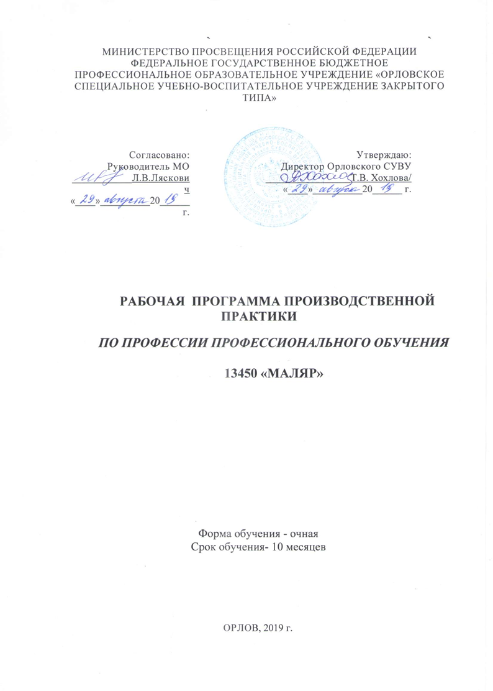
Организация-разработчик: МИНИСТЕРСТВО ПРОСВЕЩЕНИЯ Российской Федерации федеральное государственное бюджетное профессиональное образовательное учреждение «Орловское специальное учебно-воспитательное учреждение типа»

Разработчик:
Андреева Татьяна Геннадьевна, мастер производственного обучения Орловского СУВУ

СОДЕРЖАНИЕ
 | стр.
- ПАСПОРТ ПРОГРАММЫ УЧЕБНОЙ ДИСЦИПЛИНЫ | 4
- СТРУКТУРА и содержание УЧЕБНОЙ ДИСЦИПЛИНЫ | 6
- условия реализации учебной дисциплины | 9
- Контроль и оценка результатов Освоения учебной дисциплины | 12

1. паспорт рабочей ПРОГРАММЫ ПРОИЗВОДСТВЕННОЙ практики
1.1. Область применения рабочей программы
Рабочая программа учебной практики (далее - рабочая программа) – является частью основной профессиональной образовательной программы по подготовке квалифицированных рабочих по профессии 13550 Маляр
Квалификация 13450 МАЛЯР
Программа учебной дисциплины может быть использована в дополнительном профессиональном образовании (в программах повышения квалификации и переподготовки) и профессиональной подготовке по профессиям рабочих: 13450 МАЛЯР
1.2. Место учебной дисциплины в структуре основной профессиональной образовательной программы: дисциплина входит в профессиональный цикл
1.3. Цели и задачи учебной дисциплины – требования к результатам освоения дисциплины:
С целью овладения указанным видом профессиональной деятельности и соответствующими профессиональными компетенциями обучающийся в ходе освоения профессионального модуля должен:
уметь: выполнять подготовительные и малярные работы, оклеивание поверхностей различными материалами при возведении, ремонте и реконструкции зданий
знать: технологию окрашиваниея поверхностей кистями, валиками, краскопультами с ручным приводом;
Способы и правила нанесения лаков, краски, побелки на поверхности вручную и механизированным способом;
Требования, предъявляемые к качеству материалов, применяемых при производстве обойных работ, к качеству оклеенных поверхностей.
обладать общими компетенциями, включающими в себя способность:
ОК 01. Выбирать способы решения задач профессиональной деятельности применительно к различным контекстам;
ОК 02. Осуществлять поиск, анализ и интерпретацию информации, необходимой для выполнения задач профессиональной деятельности;
ОК 03. Планировать и реализовывать собственное профессиональное и личностное развитие;
ОК 04. Работать в коллективе и команде, эффективно взаимодействовать с коллегами, руководством, клиентами;
ОК 05. Осуществлять устную и письменную коммуникацию на государственном языке Российской Федерации с учетом особенностей социального и культурного контекста;
ОК 06. Проявлять гражданско-патриотическую позицию, демонстрировать осознанное поведение на основе традиционных общечеловеческих ценностей;
ОК 07. Содействовать сохранению окружающей среды, ресурсосбережению, эффективно действовать в чрезвычайных ситуациях;
ОК 08. Использовать средства физической культуры для сохранения и укрепления здоровья в процессе профессиональной деятельности и поддержания необходимого уровня физической подготовленности;
ОК 09. Использовать информационные технологии в профессиональной деятельности;
ОК 10. Пользоваться профессиональной документацией на государственном и иностранном языках;
ОК 11. Использовать знания по финансовой грамотности, планировать предпринимательскую деятельность в профессиональной сфере.
обладать профессиональными компетенциями:
Профессиональные компетенции:
ПК 1.1. Выполнять подготовительные работы при производстве малярных работ;
ПК 1.2. Окрашивать поверхности различными малярными сотавами;
ПК 1.3. Оклеивать поверхности различными материалами;
ПК 1.4. Выполнять ремонт окрашенных и оклеенных поверхностей.
1.4. Рекомендуемое количество часов на освоение программы учебной дисциплины:
максимальной учебной нагрузки обучающегося 158 часов.

2. СТРУКТУРА и содержание производственной практики
2.1. Объем производственной практики

Вид учебной работы | Количество часов
Максимальная нагрузка (всего) | 72

2.2. Тематический план производственной практики производственного обучения про профессии «Маляр»
№ п/п | Виды работ | Разряд работ | Кол-во часов | Использование инструментов
Ι | Тема: Инструктаж по т/б, электробезопасности, пожарной безопасности и охране труда на предприятии. |  | 2
ΙΙ | Окраска всех видов поверхностей водными составами с подготовкой поверхности |  | 18
1 | Подготовка оштукатуренных поверхностей к окраске водными составами | 2 | 2 | Шпатлевка базовая, финишная «Ветонит»,грунтовка универсальная,кисти,валики
2 | Подготовка бетонных поверхностей к окраске водными составами | 2 | 2 | Шпатлевка базовая, финишная «Ветонит»,грунтовка универсальная,кисти,валики
3 | Подготовка деревянных поверхностей к окраске водными составами | 2 | 2 | Кисти,валики
4 | Подготовка ранее окрашенных поверхностей к окраске водными составами | 2 | 2 | Кисти,валики
5 | Окраска потолков клеевыми окрасочными составами | 2-3 | 3 | Ручной краскопульт
6 | Окраска поверхностей известковыми красками | 2-3 | 3 | Кисти,валики
7 | Окраска поверхностей эмульсионными составами | 2-3 | 4 | Кисти,валики
3 | Подготовка и окраска всех видов поверхностей неводными окрасочными составами |  | 14
1 | Подготовка и обработка окон и полов к окрашиванию неводными окрасочными составами | 2 | 2 | Шпатели, кисти, малярный скотч, грунтовка универсальная,олифа
2 | Подготовка и обработка оштукатуренных поверхностей к окрашиванию неводными окрасочными составами | 2 | 2 | Шпатлевка базовая, финишная «Ветонит»,грунтовка универсальная,кисти,валики
3 | Подготовка и обработка ранее окрашенных поверхностей к окрашиванию неводными окрасочными составами | 2 | 1 | Шкуровка
4 | Окрашивание новых поверхностей неводными окрасочными составами на 2 раза | 2-3 | 1 | Кисти,валики
5 | Окрашивание новых поверхностей неводными окрасочными составами на 2 раза | 2-3 | 1 | Кисти,валики
6 | Окрашивание ранее окрашенных поверхностей неводными окрасочными составами | 2-3 | 1 | Кисти,валики
7 | Окрашивание окон неводными окрасочными составами (эмалями) | 2-3 | 1 | Кисти
8 | Окрашивание дверей неводными окрасочными составами (эмалями) | 2-3 | 1 | Кисти
9 | Окрашивание радиаторов и труб неводными окрасочными составами (эмалями) | 2-3 | 2 | Специальные кисти (фигурные,радиаторные),валики
10 | Окрашивание полов эмалями | 2-3 | 2 | Кисти,валики
4 | Подготовка и оклейка всех видов поверхностей обоями |  | 20
1 | Подготовка новых поверхностей под оклеивание обоями | 2 | 1 | Грунтовка,клей
2 | Подготовка ранее оклеенных поверхностей под оклеивание обоями | 2 | 2 | Шкуровка
3 | Оклеивание потолков обоями | 2-3 | 2 | Обои,шпатели пластмассовые,роликовый валик
4 | Оклеивание стен бумажными обоями | 2-3 | 2 | Обои,шпатели пластмассовые,роликовый валик
5 | Оклеивание стен и потолков обоями под покраску | 2-3 | 3 | Обои,шпатели пластмассовые,роликовый валик
6 | Оклеивание поверхностей виниловыми обоями | 2-3 | 3 | Обои,шпатели пластмассовые,роликовый валик
7 | Оклеивание поверхностей стеклообоями | 2-3 | 3 | Обои,шпатели пластмассовые,роликовый валик
8 | Оклеивание стен и потолков флизелиновыми обоями | 2-3 | 3 | Обои,шпатели пластмассовые,роликовый валик
9 | Приклеивание бордюров и фризов | 2-3 | 1 | Бордюры,фризы
V | Ремонтные работы |  | 16
1 | Ремонт штукатурки | 3 | 1 | ЦПС,гипсовая штукатурка
2 | Ремонт штукатурки | 3 | 1 | ЦПС, гипсовая штукатурка
3 | Ремонт поверхностей, окрашенных водными составами | 3 | 1 | Водные составы, кисти, валики
4 | Ремонт поверхностей, окрашенных неводными составами | 3 | 2 | Неводные составы, кисти, валики
5 | Ремонт окон и дверей, окрашенных неводными составами | 3 | 2 | Неводные составы,кисти,валики,малярный скотч
6 | Ремонт металлических поверхностей | 3 | 2 | Шкурка,кисть,валик,специальные кисти
7 | Ремонт поверхностей, оклеенных обоями | 3 | 1 | Шпатель металлический,пластмассовый,вода,роликовый валик,клей,обои
8 | Ремонт фасадов | 3 | 2 | Шпатель,кирочка,кельма,сокол,кисти, валики,шкуровка и т.д.
9 | Пробная квалификационная работа | 3 | 4
 | Итого |  | 72час

4. Контроль и оценка результатов производственной практики

Контроль и оценка результатов освоения учебной дисциплины осуществляется преподавателем в процессе проведения практических занятий и лабораторных работ, тестирования, а также выполнения обучающимися индивидуальных заданий.

Результаты обучения  (освоенные умения, усвоенные знания) | Формы и методы контроля и оценки результатов обучения
1 | 2
Умения:
Просчитывать объемы работ и потребности материалов, определять их пригодность, создавать безопасные условия труда при подготовке материалов к малярным работам | Практические работы
Осуществлять подготовку различных поверхностей к окраске, оклеиванию обоями и пленками. | Практические работы
Соблюдать технологическую последовательность при оклеивании поверхности различными обоями; окрашивании различных поверхностей вручную и механизированным способом водными и неводными составами; выполнении различных видов малярных отделок | Практические работы
Ремонтировать оклеенные, окрашенные поверхности различными малярными материалами и контролировать качество ремонтных работ | Практические работы
Знания:
Правила техники безопасности при выполнении малярных и обойных работ | Практические работы
Способы подготовки поверхностей под окрашивание и оклеивание поверхностей, декоративную отделку | Практические работы
Назначение и правила применения ручного инструмента, приспособлений, машин и механизмов | Практические работы
Устройство и правила эксплуатации передвижных малярных станций, агрегатов | Практические работы
Способы подбора и приготовления окрасочных составов, технологическая последовательность выполнения малярных работ | Практические работы
Правила цветообразования и приемы смешивания пигментов с учетом их химического взаимодействия | Практические работы
Технологическая последовательность выполнения отделочных малярных работ | Практические работы
Способы варки клея и технология оклеивания потолков и стен обоями и пленками | Практические работы
Контроль качества малярных работ, виды, причины и технология устранения дефектов малярных, обойных и отделочных работ | Практические работы
технологию ремонта поверхностей, оклеенных различными материалами, окрашенных водными и неводными составами | Практические работы
требования санитарных норм и правил к ремонту оклеенных и окрашенных поверхностей;  правила техники безопасности при выполнении ремонтных работ. | Практические работы

Контроль и оценка результатов освоения профессионального модуля (профессиональной деятельности)
Профессиональные компетенции
Код | Формулировка компетенции | Знания и умения | оценка
ПК 1.1. | Выполнять подготовительные работы при производстве малярных работ. | Уметь:  Пользоваться металлическими шпателями, скребками, щетками для очистки поверхностей;  удалять старую краску с расшивкой трещин и расчисткой выбоин;  Устанавливать защитные материалы (скотч, пленки) для предохранения поверхностей от набрызгов краски. | Оценка при выполнении практического задания
ПК 1. 2. | Окрашивать поверхности различными малярными составами | Уметь:  Отмеривать и смешивать компоненты окрасочных составов по заданной рецептуре;  Подбирать колер при приготовлении окрасочных составов;  Пользоваться инструментом и приспособлениями для нанесения на Оценка при выполнении практического задания поверхность лаков, красок и побелок;  Вытягивать филенки без подтушевывания;  Пользоваться инструментом и приспособлениями для нанесения клеевых (жидких) обоев на вертикальные и горизонтальные поверхности;  Накладывать трафарет на поверхность;  Пользоваться инструментом и приспособлениями для фиксации трафарета на поверхности. | Оценка при выполнении практического задания
ПК 1.3. | Оклеивать поверхности различными материалами. | Уметь:  Обеспечивать прилегание без пузырей и отслоений наклеенных на поверхности стен обоев простых и средней плотности или тканей;  Удалять старые обои, наклеенные внахлестку, и наклеивать новые;  Удалять пятна на оклеенных поверхностях;  Пользоваться инструментом и оборудованием для обрезки кромок обоев. | Оценка при выполнении практического задания
ПК 1.4. | Выполнять ремонт окрашенных и оклеенных поверхностей | Уметь: Выполнять ремонт окрашенных и оклеенных поверхностей | Оценка при выполнении практического задания

Общие компетенции

Код  компетенции | Формулировка компетенции | Знания, умения
ОК 01 | Выбирать способы решения задач профессиональной деятельности, применительно к различным контекстам | Умения: распознавать задачу и/или проблему в профессиональном и/или социальном контексте; анализировать задачу и/или проблему и выделять её составные части; определять этапы решения задачи; выявлять и эффективно искать информацию, необходимую для решения задачи и/или проблемы;  составить план действия; определить необходимые ресурсы;  владеть актуальными методами работы в профессиональной и смежных сферах; реализовать составленный план; оценивать результат и последствия своих действий (самостоятельно или с помощью наставника) | Наблюдение и оценка во время учебной практики
ОК 02 | Осуществлять поиск, анализ и интерпретацию информации, необходимой для выполнения задач профессиональной деятельности | Умения: определять задачи для поиска информации; определять необходимые источники информации; планировать процесс поиска; структурировать получаемую информацию; выделять наиболее значимое в перечне информации; оценивать практическую значимость результатов поиска; оформлять результаты поиска
ОК 03 | Планировать и реализовывать собственное профессиональное и личностное развитие | Умения: определять актуальность нормативно-правовой документации в профессиональной деятельности; применять современную научную профессиональную терминологию; определять и выстраивать траектории профессионального развития и самообразования
ОК 04 | Работать в коллективе и команде, эффективно взаимодействовать с коллегами, руководством, клиентами | Умения: организовывать работу коллектива и команды; взаимодействовать с коллегами, руководством, клиентами в ходе профессиональной деятельности
ОК 05 | Осуществлять устную и письменную коммуникацию на государственном языке с учетом особенностей социального и культурного контекста | Умения: грамотно излагать свои мысли и оформлять документы по профессиональной тематике на государственном языке, проявлять толерантность в рабочем коллективе
ОК 06 | Проявлять гражданско-патриотическую позицию, демонстрировать осознанное поведение на основе традиционных общечеловеческих ценностей | Умения: описывать значимость своей профессии
ОК 07 | Содействовать сохранению окружающей среды, ресурсосбережению, эффективно действовать в чрезвычайных ситуациях | Умения: соблюдать нормы экологической безопасности; определять направления ресурсосбережения в рамках профессиональной деятельности по профессии
ОК 08 | Использовать средства физической культуры для сохранения и укрепления здоровья в процессе профессиональной деятельности и поддержание необходимого уровня физической подготовленности | Умения: использовать физкультурно-оздоровительную деятельность для укрепления здоровья, достижения жизненных и профессиональных целей; применять рациональные приемы двигательных функций в профессиональной деятельности; пользоваться средствами профилактики перенапряжения характерными для данной профессии
ОК 09 | Использовать информационные технологии в профессиональной деятельности | Умения: применять средства информационных технологий для решения профессиональных задач; использовать современное программное обеспечение
ОК 10 | Пользоваться профессиональной документацией на государственном и иностранном языках | Умения: понимать общий смысл четко произнесенных высказываний на известные темы (профессиональные и бытовые), понимать тексты на базовые профессиональные темы; участвовать в диалогах на знакомые общие и профессиональные темы; строить простые высказывания о себе и о своей профессиональной деятельности; кратко обосновывать и объяснить свои действия (текущие и планируемые); писать простые связные сообщения на знакомые или интересующие профессиональные темы
ОК 11 | Планировать предпринимательскую деятельность в профессиональной сфере | Умения: выявлять достоинства и недостатки коммерческой идеи; презентовать идеи открытия собственного дела в профессиональной деятельности; оформлять бизнес-план; рассчитывать размеры выплат по процентным ставкам кредитования; определять инвестиционную привлекательность коммерческих идей в рамках профессиональной деятельности; презентовать бизнес-идею; определять источники финансирования

ТЕМАТИЧЕСКИЙ ПЛАН ПРАКТИКИ

Тема | Кол-во часов
Производственная практика  на штатных рабочих местах | 72

ЗАДАНИЕ
ОБУЧАЮЩЕМУСЯ НА ПРОИЗВОДСТВЕННУЮ ПРАКТИКУ

1. Задание записывается в дневник производственной практики по учету учебно-производственных работ, доводится до сведения руководителя /наставника/ практики на базовом предприятии.

2. В дневнике за каждую рабочую смену должно быть отражено: место работы, перечисление выполняемых работ, их объемы, указание норм и времени на выполненный объем работ, оценка выполненной работы с подписью наставника или мастера.

